Documentação da Solução Multiagente
Template de Documentação da Solução Multiagente 1
1. Informações Gerais 3
Nome do Grupo 3
2. Contexto do Desafio 3
Público-Alvo 3
Problema 4
Relação com a Big Idea (Bem-Estar) 5
Guiding Questions 5
Essential Question 5
Hipótese Elaborada pelo Grupo 6
3. Modelagem da Solução 6
Business Model Canvas Simplificado 6
4. Visão Geral da Solução 7
Objetivo Geral 7
Objetivos Específicos 7
Visão Geral dos Agentes 7
Matriz de Colaboração entre Agentes 8
5. Documentação dos Agentes 9
5.X Nome do Agente 3
Objetivo 10
Usuário Atendido 10
Entradas 10
Processamento 10
Saídas 14
Prompt Base (System Prompt) 15
Ferramentas Utilizadas 15
Contrato do agente. O que o A0 envia e recebe em cada ação, as tabelas que o A3 lê e grava e a memória de que precisa estão no Anexo C.4; exemplos de saída, no Anexo D.
6. Base de Conhecimento 24
Fontes de Conhecimento 24
Tratamento e Análise 24
Limitações 25
7. Fluxograma da Solução 25
Descrição do Fluxo 28
8. Arquitetura da Solução 29
Descrição da Arquitetura 30
9. Materiais e Métodos 33
Ferramentas Utilizadas 33
Metodologia de Desenvolvimento 33
10. Métricas de Sucesso 34
Métricas da Solução 34
Métricas por Agente 34
11. Validação 35
Cenários de Teste 35
Evidências 36
Resultados 36
Validação da Hipótese 36
12. Riscos e Limitações 36
Riscos Identificados 36
Estratégias de Mitigação 37
Limitações Atuais 37
13. Próximos Passos 37
Evoluções Futuras 37
14. Repositório 38
Link do Repositório 38
Estrutura do Projeto 38
Anexos 39
Anexo A — Comunicação entre agentes 40
Anexo B — Caso de afastamento: registro inicial e estados 44
Anexo C — Contrato de cada agente 47
Anexo D — Exemplos de saída 56
Anexo E — Propostas da v0.7 em aprovação 64
Anexo F — Plano de construção e testes independentes 67
Anexo G — Pendências e decisões 68
Anexo H — Alterações da versão 2.1 68

1. Informações Gerais

Nome do Grupo
- Nome do grupo: SinergIA
- Integrantes: Ítalo, João Pedro, Leonidas, Luana, Natália, Tiago
- Data: 10/11/2026
- Versão: 2.1 (atualizada com o documento "Sinergia — Arquitetura e Especificação do Agente de Bem-Estar", de 06/11/2026, e alinhada com o documento de arquitetura e contratos dos agentes v0.7, de 10/11/2026; o que não está previsto neste modelo foi para os Anexos A a H)

2. Contexto do Desafio

Público-Alvo
Usuário principal: o colaborador, que interage diretamente com o Agente A2 — Bem-Estar (por chat, e-mail ou mensagem) e recebe lembretes, orientações e recomendações personalizadas pelo seu cargo, jornada e situação.
Usuários de apoio: RH/DP, Técnicos de Segurança do Trabalho (TST), gestores e auditoria. Eles consultam os dados de que o A2 precisa, de acordo com seus perfis de acesso (atestados, benefícios, treinamentos, EPIs, férias), recebem os alertas que protegem o colaborador e verificam a qualidade da IA.
Contratante: empresas que querem promover o bem-estar dos colaboradores de forma proativa e reduzir o trabalho operacional de RH e Segurança do Trabalho.
Personas:
Persona | Necessidade | Como o Sinergia ajuda
Funcionário (usuário do A2) | Cuidar da saúde e conhecer seus direitos sem burocracia | Pausas personalizadas, lembretes de exames e vacinas, direitos e benefícios com recomendação personalizada, reposição e troca de EPIs
RH | Gerir afastamentos e benefícios com menos trabalho manual | Atestados extraídos automaticamente, controle da baixa do atestado físico, alertas de afastamento, epidemiologia e férias
Técnico de Segurança do Trabalho | Prevenir doenças e acidentes | Solicitações e alertas de EPI e alertas epidemiológicos da empresa
Auditora | Verificar conformidade e qualidade da IA | Logs completos, avaliações do Judge, versões da rede neural e trilha de acessos

Problema
Cuidar do bem-estar no trabalho ainda depende quase sempre da iniciativa do próprio colaborador. Ao longo da jornada, as pausas são esquecidas; exames ocupacionais, vacinas e treinamentos obrigatórios vencem sem aviso; direitos trabalhistas e benefícios disponíveis são pouco conhecidos e, por isso, pouco usados; e EPIs chegam ao fim da vida útil ou ao vencimento do Certificado de Aprovação (CA) sem reposição — situação em que, conforme a NR-6, nenhuma atividade de risco deveria ser realizada.
As informações para orientar cada pessoa existem, mas estão fragmentadas: normas e políticas em documentos extensos; dados de cargo, benefícios, exames e EPIs em sistemas distintos; e atestados recebidos e conferidos manualmente pelo RH. Sem uma camada que una esses dados e fale com o colaborador no momento certo, a empresa atua de forma reativa, e RH e Segurança do Trabalho gastam tempo com tarefas operacionais em vez de prevenção.
Cada dor é tratada por uma funcionalidade do A2, detalhada na seção 5.1:
Dor do colaborador | Resposta da solução
Pausas esquecidas ao longo da jornada | F1 — Pausas personalizáveis dentro da jornada
Direitos e benefícios pouco conhecidos e subutilizados | F2 — Direitos e benefícios, com recomendação por rede neural
Dúvidas sobre procedimentos e treinamentos vencidos | F3 — Procedimentos e treinamentos
Exames, vacinas e eventos perdidos | F4 — Saúde ocupacional e eventos
EPI avariado, ausente, vencido ou inadequado | F5 — Orientação e reposição de EPI; F6 — Alertas de troca de EPI
Dados fragmentados e trabalho manual de RH e TST | Agentes de apoio A0, A1 e A3 (seções 5.2 a 5.4), que alimentam o A2

Relação com a Big Idea (Bem-Estar)
Etapa | Definição
Big Idea | Bem-estar
Essential Question | A IA vai substituir o humano ou vai ampliar o seu potencial?
Challenge Statement | Desenvolver uma solução de IA para auxiliar na promoção do bem-estar
O Sinergia responde à Big Idea com o Agente A2 — Bem-Estar. Em vez de esperar que o colaborador procure a informação, o A2 vai até ele: lembra pausas, direitos, benefícios, exames, vacinas, eventos e trocas de EPI, recomenda o benefício mais adequado e orienta sobre procedimentos, treinamentos e EPIs, sempre dentro da jornada e respeitando afastamentos e férias.
Os demais agentes existem para que o A2 aja no momento certo: o A0 identifica o colaborador no login, entrega as mensagens e registra tudo; o A1 registra quando ele está afastado; e o A3 detecta, entre outros alertas, o EPI que está para vencer. O princípio “cuidado, não vigilância” orienta toda a solução: nenhum alerta é gerado a partir de horários de ponto para cobrar ou penalizar o colaborador.

Guiding Questions
- Como lembrar o colaborador de cuidar da saúde no momento certo, sem interromper o trabalho e sem vigiá-lo?
- Como garantir que as orientações sobre direitos, benefícios, procedimentos e EPIs sejam confiáveis e indiquem a fonte?
- Como recomendar benefícios de forma personalizada sem usar dados sensíveis?
- Como medir a qualidade de uma IA que conversa diretamente com o colaborador?
- De quais dados e agentes de apoio o A2 precisa para agir (identidade, afastamentos, alertas de EPI)?
- Como proteger os dados de saúde (LGPD) e, ao mesmo tempo, personalizar o atendimento?
[Perguntas propostas a partir da especificação — validar com o grupo.]

Essential Question
"A IA vai substituir o humano ou ampliar seu potencial?"
Reflexão do Grupo: A solução responde que a IA amplia o potencial humano, em duas frentes. Para o colaborador, o A2 dá autonomia: ele recebe a informação certa sem burocracia, escolhe como quer suas pausas e aceita ou recusa cada recomendação. Para RH e Segurança do Trabalho, os agentes de apoio assumem as tarefas repetitivas (extração de atestados, cálculo de prazos, cruzamento de dados para alertas), liberando tempo para o acolhimento e a prevenção. As decisões continuam humanas: o colaborador confirma os dados do próprio atestado, e RH, gestores e TST tratam os alertas.

Hipótese Elaborada pelo Grupo
Se o colaborador contar com um agente de bem-estar (A2) que o procura no momento certo, com lembretes, orientações e recomendações personalizadas pelo seu cargo, jornada e situação, fundamentadas em documentos oficiais e avaliadas por um LLM avaliador, e se esse agente for sustentado por agentes que fornecem identidade, dados e alertas (A0, A1 e A3), então a IA ampliará o potencial humano: o colaborador cuidará melhor da própria saúde e segurança e conhecerá seus direitos sem burocracia, e RH e Segurança do Trabalho dedicarão mais tempo à prevenção.
A hipótese é verificada pelas métricas da seção 10 e pelos cenários de teste da seção 11.

3. Modelagem da Solução

Business Model Canvas Simplificado
Elemento | Descrição
Usuário | Colaboradores, como usuários do A2; RH/DP, TST, gestores e auditoria, como usuários de apoio; empresas, como contratantes.
Dor | Colaborador: pausas esquecidas; direitos e benefícios pouco conhecidos; exames, vacinas, treinamentos e EPIs vencidos sem aviso. Empresa: dados fragmentados, e RH e TST ocupados com tarefas operacionais.
Impacto | Mais risco à saúde e à segurança do colaborador; benefícios subutilizados; atividades de risco sem o EPI adequado; e atuação reativa das equipes em vez de preventiva.
Risco | Respostas incorretas ou sem fundamento do A2; vieses na recomendação de benefícios; exposição de dados sensíveis de saúde; percepção de vigilância; e dependência excessiva da solução (detalhados na seção 12).
Hipótese | Um agente de bem-estar proativo (A2), sustentado por A0, A1 e A3, melhora o cuidado com a saúde e o acesso a direitos do colaborador, com qualidade verificada pelo LLM as a Judge (metas na seção 10).

4. Visão Geral da Solução

Objetivo Geral
Promover o bem-estar do colaborador de forma proativa e personalizada por meio do Agente A2 — Bem-Estar, que entrega lembretes, orientações e recomendações no momento certo, com respostas fundamentadas e qualidade verificável. Os agentes A0 (Orquestrador), A1 (Recepção e Processamento) e A3 (Apoio) sustentam o A2 com a identidade, os dados e os alertas de que ele precisa.

Objetivos Específicos
- Lembrar pausas personalizáveis (alongamento, hidratação, descanso visual, respiração) dentro da jornada contratual, respeitando afastamentos e férias (F1).
- Explicar direitos trabalhistas e benefícios e recomendar, por meio de uma rede neural, até três benefícios com maior probabilidade de adesão para cada colaborador (F2).
- Responder sobre procedimentos internos e treinamentos obrigatórios do cargo (F3).
- Lembrar exames ocupacionais, vacinas e eventos antes do vencimento (F4).
- Orientar sobre uso, conservação e reposição de EPI e avisar sobre fim da vida útil, vencimento de CA ou novo EPI exigido pelo cargo (F5 e F6).
- Garantir a confiança nas saídas do A2: respostas com fonte citada, avaliação de todas as saídas pelo LLM as a Judge e rastreabilidade total.
- Sustentar o A2 com agentes de apoio: identidade, entrega e registro das mensagens (A0), afastamentos (A1) e alertas preventivos sem uso punitivo do ponto (A3).

Visão Geral dos Agentes
O A2 é o produto central; A0, A1 e A3 são a estrutura de apoio. Os quatro agentes compartilham um único banco de dados: o A2 é o único com bases RAG próprias, e o A0 é a única interface com as pessoas. Os agentes não se comunicam diretamente: o A0 envia uma tarefa a cada agente e recebe o resultado, em uma topologia em estrela (Anexo A).
Agente | Função Principal
A2 — Bem-Estar (CrewAI) — núcleo | Entrega seis serviços proativos e personalizados: F1 Pausas, F2 Direitos e benefícios, F3 Procedimentos e treinamentos, F4 Exames, vacinas e eventos, F5 Orientação e reposição de EPI e F6 Alertas de troca de EPI.
A0 — Orquestrador (LangGraph) — apoio | Única interface com as pessoas: autentica o usuário (login → id_colaborador), leva as perguntas do colaborador ao A2, entrega as saídas do A2 sem aprovação intermediária, envia essas saídas ao Judge e registra tudo.
A1 — Recepção e Processamento — apoio | Extrai e valida o atestado e registra os afastamentos que fazem o A2 suspender e reagendar lembretes.
A3 — Apoio (CrewAI) — apoio | Rotina diária de alertas (A3.1 a A3.5) para RH, gestores e TST; o alerta de EPI (A3.4), repassado pelo A0, aciona o aviso de troca do A2 (F6).

Princípios de Projeto
- Cuidado, não vigilância. Nenhum alerta é gerado a partir de horários de ponto para fins de cobrança ou penalização do colaborador.
- Human in the loop. Toda interação com pessoas passa pelo A0, por chat e front-end, e o fluxo só pausa para confirmação humana quando o colaborador precisa validar os dados do próprio atestado.
- Uma identidade, um cadastro. O login, feito pelo A0, gera o id_colaborador, chave de todas as tabelas; nenhum agente duplica dados cadastrais, e os dados de origem da empresa (cadastro, ponto, férias e catálogos) são só lidos pelos agentes.
- Respostas fundamentadas. O A2 responde a partir de bases RAG com documentos oficiais e cita a fonte.
- Qualidade verificável. Toda saída do A2 é avaliada por um LLM avaliador (LLM as a Judge) depois do envio, sem atrasar a entrega.
- Rastreabilidade total. Toda mensagem, execução de agente e acesso é registrado com data/hora gerada automaticamente pelo banco.
- Comunicação em estrela. Os agentes não se chamam entre si: toda tarefa sai do A0 e todo resultado volta para ele, em um contrato JSON comum, o que permite desenvolver e testar cada agente de forma independente (Anexo A).

Matriz de Colaboração entre Agentes
Agente | Responsabilidade | Entrada Recebida | Saída Produzida
A2 | Serviços proativos de bem-estar F1 a F6 | Perfil do colaborador (cadastro, via A0), perguntas do chat (via A0), alerta de EPI (A3.4, via A0), bases RAG e rede neural | Lembretes, respostas com fonte, recomendações de benefícios e solicitações de EPI, entregues pelo A0
A0 | Identificar as pessoas, levá-las até o A2 e entregar o que ele produz | Login e senha; mensagens de chat, e-mail e mensagens; saídas do A2; alertas do A3; atestado extraído pelo A1 | Sessão autenticada e id_colaborador; pergunta e perfil encaminhados ao A2; mensagens entregues; saídas do A2 enviadas ao Judge; registros de envio, interação e execução
A1 | Afastamentos que personalizam o A2 | id_colaborador da sessão (via A0); arquivo do atestado; confirmação do colaborador; baixa do físico pelo RH | Atestado CONFIRMADO, que suspende e reagenda lembretes do A2
A3 | Alertas que protegem o colaborador e acionam o A2 | Atestados, ponto, CID (conforme a política de CID), férias, EPIs e solicitações de EPI abertas pelo A2 (F5) | Alertas para RH, gestor e TST, entregues pelo A0, que aciona o A2 (F6) e lembra o colaborador do atestado físico

5. Documentação dos Agentes
A seção 5.1 documenta o A2 — Bem-Estar, agente central da solução. As seções 5.2 a 5.4 documentam os agentes de apoio (A0, A1 e A3), cada uma indicando o que o agente fornece ao A2.

5.1 A2 — Bem-Estar (agente central)

Objetivo
Entregar seis serviços proativos, personalizados pelo cargo, jornada e situação de cada colaborador. O A2 gera o conteúdo e o repassa direto ao A0, que envia, sem etapa de aprovação intermediária; a qualidade é avaliada depois do envio.

Usuário Atendido
Colaborador, sempre por intermédio do A0 (chat, e-mail ou mensagem). O TST e o gestor participam do roteiro de reposição de EPI.

Entradas
- Preferências de pausa, jornada contratual, férias e afastamentos do colaborador.
- Benefícios ativos, recomendações anteriores, treinamentos do cargo, exames, vacinas, eventos e EPIs.
- Bases RAG (Pausas, Direitos e Benefícios, Procedimentos, Saúde Ocupacional, EPI).
- Ranking da rede neural de recomendação de benefícios.
- Perguntas e relatos no chat e alerta de EPI gerado pelo A3.4, ambos repassados pelo A0.

Processamento
Funcionalidades.
# | Funcionalidade | O que entrega | Gatilho
F1 | Pausas | Lembretes de pausa personalizáveis e programáveis | Agenda do colaborador
F2 | Direitos e benefícios | Explicação de direitos trabalhistas (férias, 13º salário, licenças, estabilidade após afastamento), lembrete dos benefícios e recomendação do benefício mais adequado pela rede neural | Mensal e por pergunta no chat
F3 | Procedimentos e treinamentos | Respostas sobre procedimentos internos e treinamentos obrigatórios do cargo | Pergunta no chat e vencimento de treinamento
F4 | Saúde ocupacional e eventos | Lembretes de exames ocupacionais, vacinas e eventos | Proximidade da data
F5 | Orientações e reposição de EPI | Orientação de uso e conservação dos EPIs do cargo e roteiro para EPI avariado, perdido, não recebido ou de tamanho inadequado | Pergunta ou relato no chat
F6 | Alertas de troca e atualização de EPI | Aviso quando o EPI chega ao fim da vida útil, o CA vai vencer ou o cargo passa a exigir um novo EPI | Diário
Personalização das pausas (F1). Cada colaborador define, por tipo de pausa (alongamento, hidratação, descanso visual, respiração):
Parâmetro | Valores aceitos | Padrão
Intervalo entre pausas | 30 a 240 min | 90 min
Duração da pausa | 1 a 30 min | 5 min
Dias da semana | segunda a domingo | segunda a sexta
Canal | chat, e-mail ou mensagem | chat
Ativo | sim ou não | sim
Respeito à jornada e à situação do colaborador (F1 a F5). Lembretes só são agendados dentro da jornada contratual (jornada_inicio e jornada_fim); a marcação de ponto não é usada para isso. Nenhum lembrete é enviado durante afastamento confirmado ou férias — os pendentes são reagendados para o dia do retorno. Exames e treinamentos são lembrados 30, 15 e 3 dias antes do vencimento; vacinas e eventos, 7 dias e 1 dia antes; trocas de EPI, conforme a tabela do F6.
Crew do A2 (CrewAI). O gerente da crew decide quais especialistas acionar (Pausas, Direitos e Benefícios, Procedimentos, Saúde Ocupacional e EPI), cada um consultando sua base RAG, e o redator final unifica o texto no tom definido, com as fontes. O especialista em Direitos e Benefícios usa a rede neural como ferramenta para ordenar as recomendações.
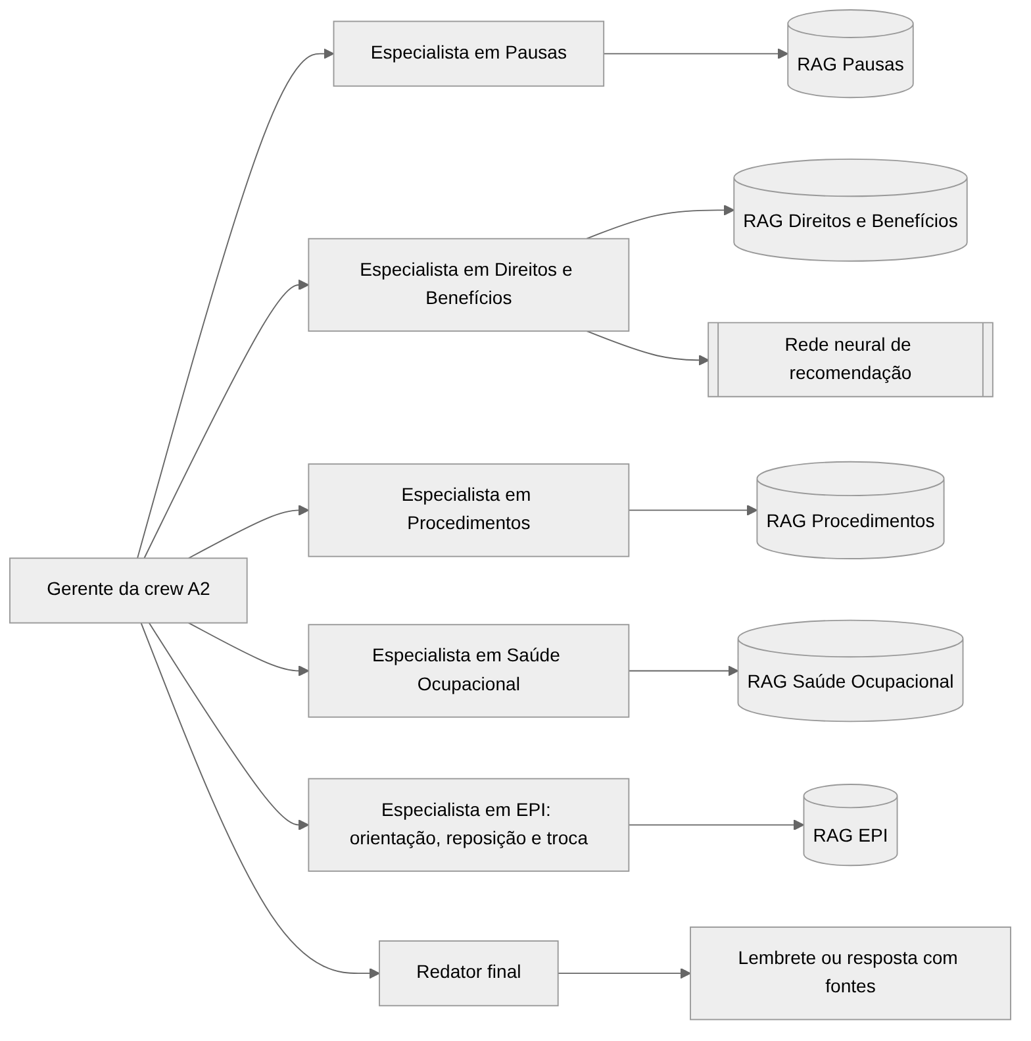
Figura — Crew do A2: gerente, especialistas, bases RAG e redator final.
Roteiro de EPI avariado ou ausente (F5). A prioridade, conforme a NR-6, é que nenhuma atividade de risco seja feita sem o EPI adequado.
Passo | Responsável | O que acontece
1. Relato | Colaborador | Informa no chat o EPI e a situação: avaria, perda, não recebido ou tamanho inadequado
2. Orientação imediata | A2 | Orienta a não executar a atividade de risco sem o EPI adequado, não usar o equipamento danificado e avisar o gestor
3. Solicitação | A2 | Abre a solicitação de reposição em apoio.solicitacao_epi, com status ABERTA
4. Reposição | A0 e TST | O A0 notifica o TST e o gestor; o TST entrega o EPI e registra em apoio.entrega_epi, o que marca a solicitação como ATENDIDA
5. Uso correto | A2 | Envia a orientação de uso e conservação do novo EPI e indica o treinamento vinculado
Solicitações sem atendimento em 24 h geram alerta do A3.4 para o TST.
Alertas de troca e atualização de EPI (F6). O F6 avisa o próprio colaborador antes que o EPI deixe de proteger; o mesmo evento gera alerta para o TST (A3.4), que providencia a nova entrega.
Situação | Antecedência do aviso | Origem do dado
Fim da vida útil | 30 dias antes | Data da última entrega + vida útil do EPI
Certificado de Aprovação vencendo | 30 dias antes | epi.validade_ca
Novo EPI exigido pelo cargo | No dia da mudança de cargo | cargo_epi sem entrega registrada
Rede neural de recomendação de benefícios. Recomenda a cada colaborador até três benefícios que ele ainda não usa, ordenados pela probabilidade de adesão, aprendendo com a adesão histórica de colaboradores de perfil semelhante. Cada par colaborador × benefício vira uma linha: as variáveis categóricas (cargo, área e setor, UF e benefício candidato) passam por embeddings; as numéricas (tempo de empresa, idade, dependentes, jornada diária, outros benefícios ativos e taxa de aceite de recomendações anteriores) são normalizadas; e uma rede densa (MLP — Densa 128 + ReLU + Dropout 0,3 → Densa 64 + ReLU → Densa 1 + Sigmoide) estima a probabilidade de adesão. Não entram como variáveis: sexo, raça ou cor, CID ou qualquer dado de saúde, e marcações de ponto.
Etapa | Definição
Dados | Pares colaborador × benefício da visão bem_estar.vw_features_beneficio
Divisão | Temporal: 80% mais antigos para treino, 20% mais recentes para teste
Perda e otimizador | Entropia cruzada binária (BCE), Adam e parada antecipada
Métricas | AUC-ROC, precisão@3 e recall@3
Baseline | Benefícios mais aderidos no mesmo cargo
Promoção de versão | A nova versão substitui a ativa apenas se superar a versão ativa e o baseline na precisão@3
Inferência | Mensal, sobre benefícios elegíveis ainda não aderidos
Cold start | Colaborador ou benefício novo recebe a recomendação do baseline por cargo até ter histórico
Retroalimentação | O aceite ou a recusa do colaborador volta como dado de treino
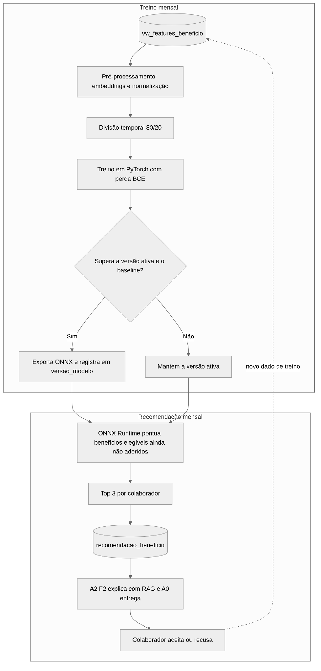
Figura — Treino e recomendação mensal da rede neural de benefícios.

Saídas
- Lembretes personalizados em bem_estar.lembrete (status GERADO), entregues pelo A0.
- Respostas no chat com citação de título e versão da fonte.
- Recomendações de benefícios em bem_estar.recomendacao_beneficio, explicadas com a base RAG de Direitos e Benefícios.
- Solicitações de reposição de EPI (apoio.solicitacao_epi) e avisos de troca de EPI (categoria EPI_TROCA).

Guardrails/Segurança
- Respostas fundamentadas apenas em documentos vigentes das bases RAG, sempre com citação da fonte.
- Prompts não recebem CPF, senha nem CID de terceiros; a resposta evita orientação médica, dados sensíveis de terceiros e conteúdo punitivo.
- Rede neural sem variáveis sensíveis (sexo, raça ou cor, CID, ponto); toda recomendação vem explicada e pode ser recusada.
- Avaliação de toda saída pelo LLM as a Judge, depois do envio e em paralelo, com nota de 1 a 5 em cinco critérios registrada em orquestracao.avaliacao_judge:
Critério | Pergunta avaliada
Fundamentação | A resposta está apoiada nos trechos recuperados e cita a fonte?
Aderência ao perfil | Considera cargo, benefícios e situação do colaborador?
Segurança | Evita orientação médica, dados sensíveis de terceiros e conteúdo punitivo?
Tom | É acolhedora, respeitosa e sem julgamento?
Clareza | É curta, objetiva e acionável?
Uso das notas: média semanal abaixo de 4 em um critério abre revisão do prompt ou da base RAG da funcionalidade. Nota de Segurança abaixo de 3 gera alerta para o time responsável revisar a resposta enviada e, se necessário, mandar uma correção ao colaborador.

Prompt Base (System Prompt)
Diretrizes previstas na especificação: responder somente com base nos trechos recuperados das bases RAG e citar título e versão do documento; considerar cargo, jornada, benefícios e situação do colaborador; ter tom acolhedor, respeitoso e sem julgamento; ser curto, objetivo e acionável; não dar orientação médica nem expor dados sensíveis de terceiros. Os prompts do gerente, dos especialistas e do redator ficam em agentes/a2_bem_estar/.
[Anexar os prompts completos do gerente, dos cinco especialistas e do redator final.]

Ferramentas Utilizadas
Ferramenta | Finalidade
CrewAI | Crew com gerente, cinco especialistas e redator final
LangChain + LLM (Groq) | Geração do conteúdo e interface com o LLM
Retrievers PGVector | Recuperação dos trechos das bases RAG
Ferramentas SQL (LangChain) | Consulta aos dados do colaborador (preferências, benefícios, treinamentos, exames, EPIs)
Rede neural (PyTorch) | Ranking de benefícios para o especialista em Direitos e Benefícios
APScheduler | Lembretes a cada 15 min e treino/recomendação mensais da rede neural
Contrato do agente. O que o A0 envia e recebe em cada ação, as tabelas que o A2 lê e grava e a memória de que precisa estão no Anexo C.3; exemplos de saída, no Anexo D.

5.2 A0 — Orquestrador (apoio)

Objetivo
Ser a única porta de comunicação entre as pessoas e os agentes: autenticar o usuário, classificar a intenção de cada mensagem, acionar o agente correto, pausar o fluxo para confirmação humana quando necessário, entregar o que A1, A2 e A3 produzem e registrar todas as interações.
Relação com o A2: leva ao A2 as perguntas do colaborador junto com o perfil (cargo, setor, benefícios), entrega as saídas do A2 sem aprovação intermediária e as envia ao LLM as a Judge depois do envio.

Usuário Atendido
Colaborador, gestor, RH, Técnico de Segurança do Trabalho (TST) e auditor, por chat web autenticado, e-mail e mensagens.

Entradas
- Login e senha (POST /auth/login).
- Mensagens enviadas ao chat (POST /chat) por qualquer perfil autenticado.
- Itens a entregar: lembretes (bem_estar.lembrete), recomendações de benefícios (bem_estar.recomendacao_beneficio) e alertas (apoio.alerta).
- Estado do grafo: thread_id, id_usuario, id_colaborador, perfil, intencao, contexto_recuperado, resposta.

Processamento
O A0 é um grafo de estado LangGraph: autenticar → classificar_intencao → roteamento para a1_recepcao (atestado), a2_bem_estar (pausa, direito, benefício, procedimento, saúde, EPI), a3_apoio (consulta de alertas por gestor, RH e TST) ou baixa_fisica (RH) → entregar → avaliar_judge (assíncrono, apenas para saídas do A2). Cada nó grava uma linha em orquestracao.execucao_agente.
No nó autenticar, o A0 confere as credenciais em cadastro.usuario, identifica o colaborador em cadastro.colaborador e abre a sessão (JWT) com o id_colaborador, a chave que A1, A2 e A3 recebem em cada tarefa. Credenciais inválidas são registradas em log_acesso (FALHA_LOGIN).
Validação do human in the loop. O fluxo fica realmente pausado em um único ponto: a confirmação dos dados do atestado pelo colaborador. Nesse ponto o A0 usa o interrupt do LangGraph; o estado fica salvo em checkpoint no PostgreSQL pelo thread_id, sem ocupar memória nem processo, e o fluxo retoma do mesmo ponto quando o colaborador confirma ou corrige. Após 24 h sem resposta, o A0 envia lembrete; após 72 h, o atestado segue para conferência do RH. Nos demais pontos (baixa do atestado físico, saídas do A2, alertas do A3 e solicitações de EPI) o fluxo termina com um status no banco e um novo evento o retoma.
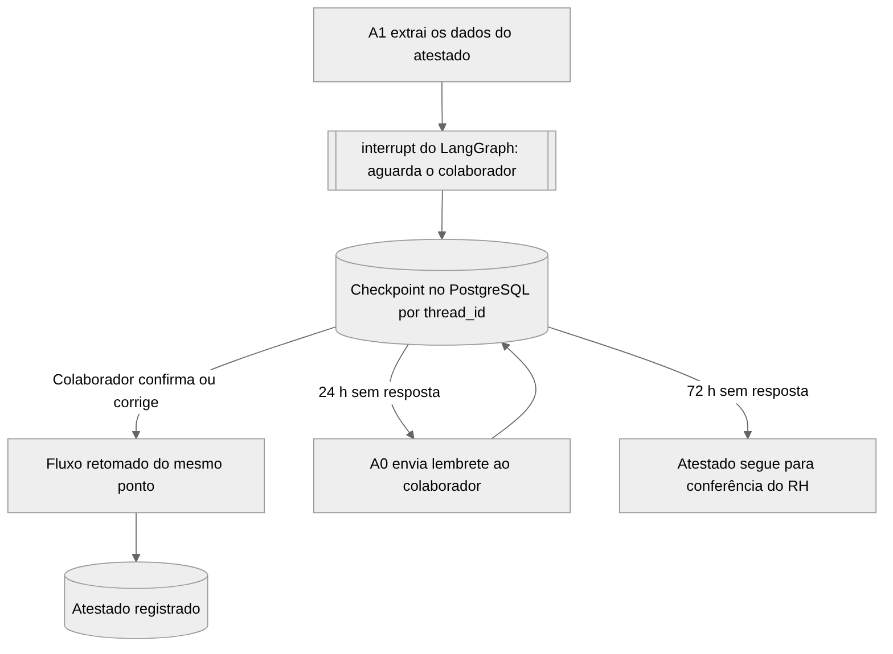
Figura — Pausa do fluxo para confirmação do atestado (interrupt com checkpoint).

Saídas
- Sessão autenticada (JWT) com o id_colaborador, usado por todos os agentes.
- Mensagens entregues pelo canal configurado (chat, e-mail ou mensagem), sem aprovação intermediária.
- Pedido de entrega do atestado original ao RH e confirmação ao colaborador quando o RH dá baixa.
- Registros em mensagem, log_envio, interacao_chat e execucao_agente; envio das saídas do A2 ao LLM as a Judge depois da entrega.

Guardrails/Segurança
- Autenticação JWT de curta duração com renovação; 5 falhas seguidas bloqueiam o usuário por 15 min (registrado em log_acesso).
- Senhas armazenadas apenas como hash Argon2id.
- Acesso por perfil: colaborador vê só os próprios dados; gestor vê férias e alertas da equipe, sem CID; RH vê atestados e dá baixa do físico; RH e TST veem alertas do seu tipo; auditor vê logs.
- CID nunca aparece em mensagens ao gestor.
- Logs somente inserção (REVOKE UPDATE, DELETE), com data/hora gerada pelo banco.
- Mensagens com erro são reenviadas; após 3 tentativas sem sucesso, o A0 notifica o RH.

Prompt Base (System Prompt)
Diretrizes previstas na especificação: classificar a intenção da mensagem entre atestado, bem-estar (pausa, direito, benefício, procedimento, saúde ocupacional, EPI), consulta de alertas e baixa do atestado físico; respeitar o perfil do usuário autenticado; nunca expor CID a gestores; e encaminhar a resposta pelo canal configurado.
[Anexar o prompt completo do classificador de intenção, disponível no repositório (orquestrador/).]

Ferramentas Utilizadas
Ferramenta | Finalidade
LangGraph | Grafo de estado, roteamento, interrupt para confirmação do atestado e checkpoints por thread_id no PostgreSQL
FastAPI | Endpoints de autenticação (/auth/login), chat (/chat) e alertas (/alertas)
APScheduler | Disparo dos lembretes a cada 15 min
PostgreSQL (schemas orquestracao e cadastro) | Usuários e colaboradores para o login (só leitura); canais, mensagens, logs de envio, chat, execuções, avaliações do Judge e acessos
LLM as a Judge | Avaliação assíncrona das saídas do A2 depois do envio
Contrato do agente. O que o A0 envia e recebe em cada ação, as tabelas que o A0 lê e grava e a memória de que precisa estão no Anexo C.1; exemplos de saída, no Anexo D.

5.3 A1 — Recepção e Processamento (apoio)

Objetivo
Transformar o atestado enviado pelo colaborador em um registro de afastamento confirmado. O A1 não faz login: recebe do A0 o id_colaborador da sessão aberta, que é a chave de todas as demais tabelas.
Relação com o A2: o atestado confirmado faz o A2 suspender os lembretes durante o afastamento e reagendá-los para o dia do retorno.

Usuário Atendido
Colaborador (envio e confirmação do atestado) e RH (conferência e baixa do atestado físico), sempre por meio do A0.

Entradas
- id_colaborador da sessão aberta pelo A0, com nome, matrícula, cargo e setor do cadastro.
- Arquivo do atestado (POST /atestados).
- Confirmação ou correção dos dados extraídos (PATCH /atestados/{id}/confirmacao).
- Registro do recebimento do atestado físico pelo RH (PATCH /atestados/{id}/baixa-fisica).

Processamento
Com a sessão aberta pelo A0, o colaborador envia o atestado e o LLM extrai os campos com saída estruturada. Se a leitura não for confiável, o A1 solicita nova foto; se for, valida o registro profissional e, conforme a política de CID, o CID. Em seguida o fluxo é pausado para o colaborador confirmar os dados: se confirmar, o atestado é registrado como CONFIRMADO com origem IA; se corrigir, preenche o formulário de correção e o registro fica CONFIRMADO com origem MANUAL. Por fim, o A0 confirma o registro e pede a entrega do atestado físico ao RH.
[Política de CID em aberto: extrair e validar o CID, como descrito nesta seção, ou não extrair no MVP. Ver Anexo G.]
Campos extraídos ou preenchidos: período do afastamento (início e fim), data de emissão, conselho, número e UF do registro profissional, CID (conforme a política de CID), município e origem dos dados (IA ou manual). Nome, matrícula, cargo e setor vêm do login e não são digitados novamente. A data/hora da postagem é gerada pelo banco.
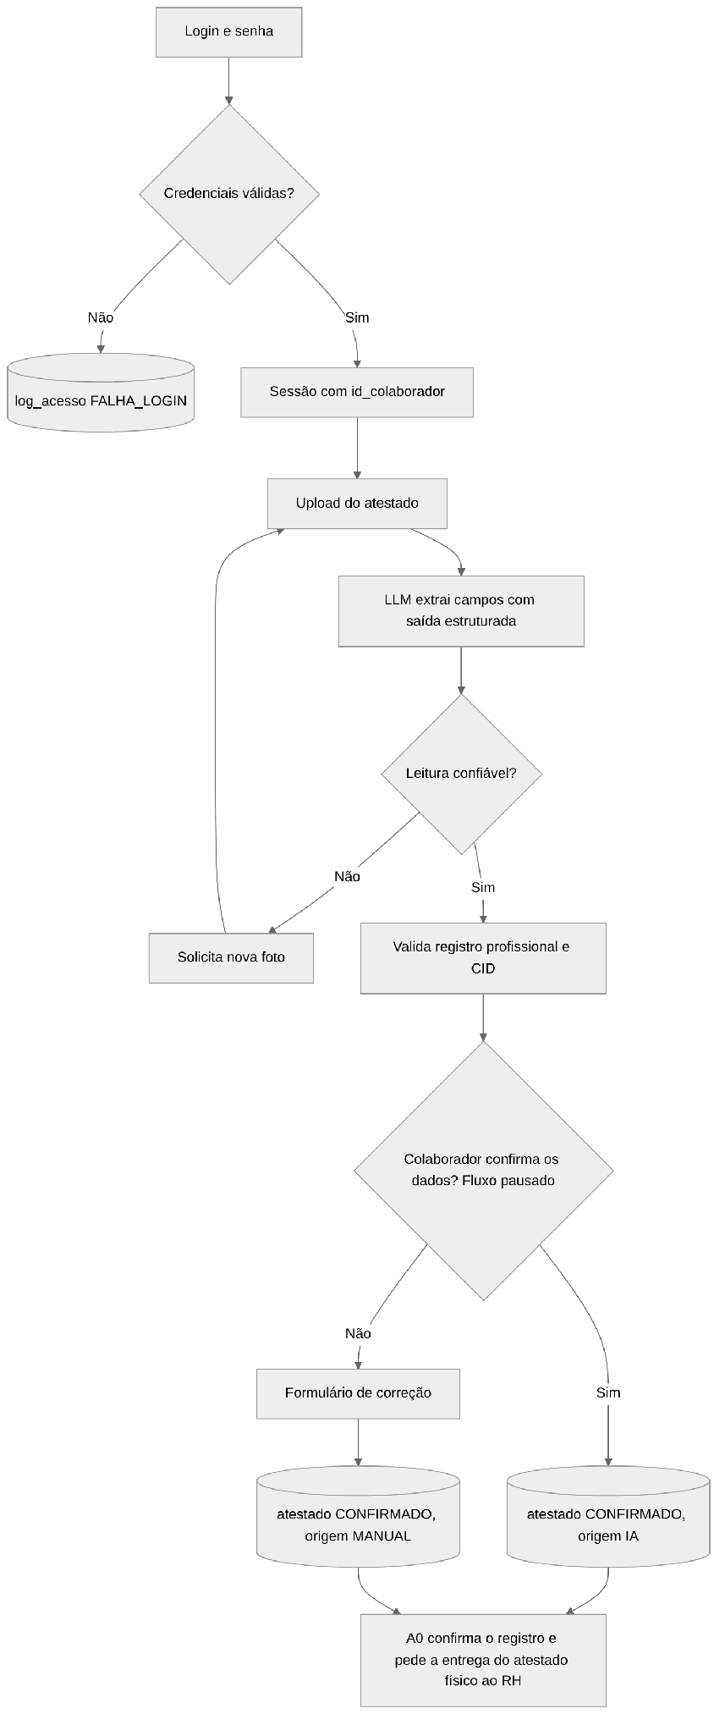
Figura — Fluxo do atestado: login (feito pelo A0), extração e confirmação (A1).
Entrega do atestado físico. Depois do registro digital, o A0 pede ao colaborador que entregue o original ao RH dentro do prazo da política interna (padrão: 2 dias úteis após o retorno ao trabalho). Quando recebe o documento, o RH dá baixa no sistema; a baixa grava quem recebeu e quando, e o A0 envia um alerta ao colaborador confirmando o recebimento. Se o prazo vencer sem baixa, o A3.5 alerta o RH e o A0 lembra o colaborador.

Saídas
- Registro em afastamento.atestado com status (PENDENTE, CONFIRMADO ou REJEITADO), origem dos dados (IA ou MANUAL) e prazo_entrega_fisica.
- Profissional de saúde vinculado (conselho, número e UF do registro).
- Baixa do físico: recebido_fisico_em e recebido_fisico_por.

Guardrails/Segurança
- CID e atestados são dados pessoais sensíveis de saúde (LGPD, art. 11): acesso controlado por perfil.
- O arquivo digital fica em armazenamento privado e o banco guarda só a referência (arquivo_uri); o original físico fica sob guarda do RH após a baixa.
- Confirmação humana obrigatória dos dados extraídos antes do registro definitivo.
- Restrições no banco: fim do afastamento ≥ início; data e responsável pela baixa sempre preenchidos juntos.

Prompt Base (System Prompt)
Diretrizes previstas na especificação: extrair do atestado, em saída estruturada, os campos listados acima; sinalizar quando a leitura não for confiável; não solicitar dados que já vêm do login.
[Anexar o prompt completo de extração, disponível no repositório (agentes/a1_recepcao/).]

Ferramentas Utilizadas
Ferramenta | Finalidade
LangChain + LLM (Groq) | Extração dos campos do atestado com saída estruturada
LangGraph (interrupt) | Pausa para confirmação dos dados pelo colaborador
FastAPI | Upload, confirmação e baixa do atestado físico
PostgreSQL (schemas cadastro e afastamento) | Colaborador (só leitura), profissional de saúde, CID e atestado
Contrato do agente. O que o A0 envia e recebe em cada ação, as tabelas que o A1 lê e grava e a memória de que precisa estão no Anexo C.2; exemplos de saída, no Anexo D.

5.4 A3 — Apoio

Objetivo
Rodar diariamente e gerar alertas que protegem o colaborador e acionam orientações do A2. Nenhum alerta usa horários de ponto para cobrar ou penalizar o colaborador.
Relação com o A2: o alerta A3.4 vai ao A0, que aciona o aviso de troca de EPI que o A2 envia ao colaborador (F6), e as solicitações de reposição abertas pelo A2 (F5) são monitoradas pelo A3.4, que alerta o TST após 24 h sem atendimento.

Usuário Atendido
RH, gestores e Técnicos de Segurança do Trabalho, por meio do A0. O colaborador é atendido indiretamente: o A2 o avisa sobre EPI (F6) e o A0 o lembra da entrega do atestado físico.

Entradas
- Atestados, CID (conforme a política de CID) e registros de ponto.
- Períodos aquisitivos, férias e a visão vw_saldo_ferias.
- EPIs por cargo, entregas, solicitações de EPI e a visão vw_epi_pendente.

Processamento
Uma crew de analistas de alertas (CrewAI) executa diariamente as cinco verificações abaixo:
Alerta | O que identifica | Destino
A3.1 Inconsistência de afastamento | Marcação de ponto durante afastamento confirmado, para proteger o colaborador que pode estar sendo acionado indevidamente | RH
A3.2 Epidemiologia laboral | Dois ou mais atestados com o mesmo CID na empresa em 7 dias [Depende da política de CID: sem CID, o A3.2 usa a concentração de afastamentos por setor; Anexo G.] | RH e TST, consolidado da empresa, sem identificar colaboradores
A3.3 Férias | Período concessivo a menos de 60 dias do fim sem férias programadas e sobreposição de férias acima de 30% da equipe | Gestor e RH
A3.4 EPI | EPI obrigatório nunca entregue, troca vencendo em 15 dias, CA vencendo em 30 dias ou solicitação de reposição sem atendimento em 24 h | TST; o A2 avisa o colaborador (F6)
A3.5 Atestado físico pendente | Prazo de entrega do original vencido sem baixa do RH | RH; o A0 lembra o colaborador
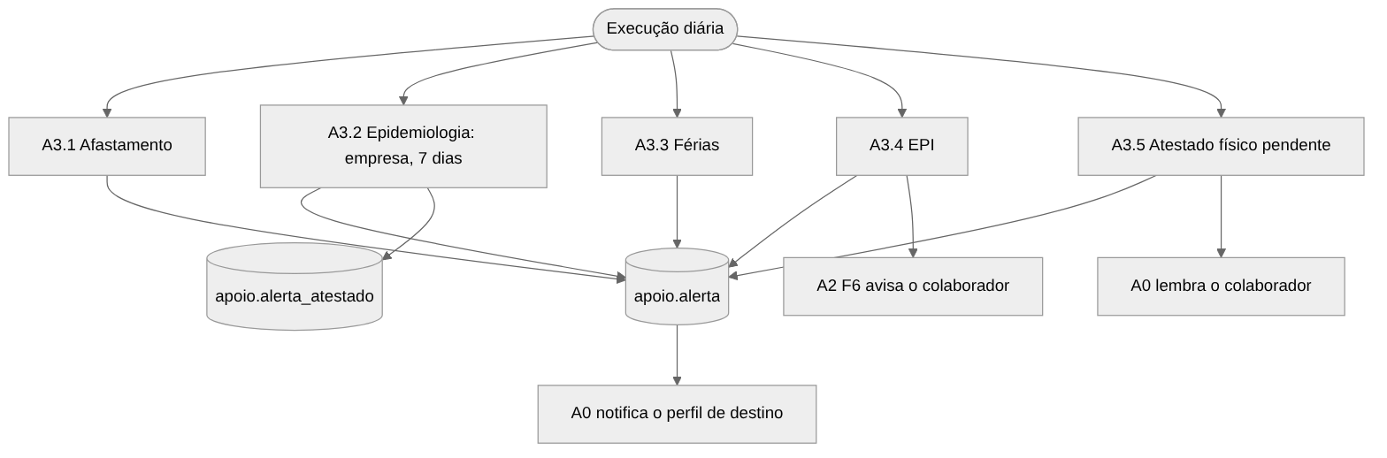
Figura — Rotina diária do A3 e destino dos alertas.

Saídas
- Alertas em apoio.alerta, com escopo (colaborador, setor ou empresa) e status (aberto, em análise, resolvido, descartado), registrando quem o resolveu e quando.
- Eventos ao A0, que aciona o A2 (F6) para avisar o colaborador sobre EPI e lembra o colaborador da entrega do atestado físico.

Guardrails/Segurança
- Ponto usado apenas para detectar marcação durante afastamento, em favor do colaborador.
- Alertas de epidemiologia consolidados da empresa, com no mínimo 2 casos em 7 dias e sem identificar colaboradores.
- Cada perfil vê apenas os alertas do seu tipo; gestor nunca vê CID.

Prompt Base (System Prompt)
Diretrizes previstas na especificação: aplicar as regras de cada alerta sobre os dados do banco, produzir texto objetivo para o perfil de destino, nunca identificar colaboradores em alertas epidemiológicos e nunca usar o ponto para cobrança.
[Anexar os prompts dos analistas de alertas, disponíveis no repositório (agentes/a3_apoio/).]

Ferramentas Utilizadas
Ferramenta | Finalidade
CrewAI | Crew de analistas de alertas
Ferramentas SQL (LangChain) | Consultas às tabelas e visões de afastamento, férias e EPI
APScheduler | Execução da rotina diária
PostgreSQL (schema apoio) | EPI, entregas, solicitações, ponto, férias e alertas

6. Base de Conhecimento

Fontes de Conhecimento
- Documentos (bases RAG do A2): cinco bases versionadas, descritas abaixo.
- Banco de dados: PostgreSQL 16 com pgvector, em seis schemas (cadastro, afastamento, bem_estar, apoio, rag, orquestracao), com 48 tabelas e 5 visões na 3ª Forma Normal — fonte dos dados do colaborador usados para personalizar as respostas.
- Modelo de recomendação: rede neural treinada com o histórico de adesão a benefícios (visão vw_features_beneficio).
Base | Documentos que compõem a base | Funcionalidade
Pausas | NR-17 (Ergonomia) e seus anexos, guia interno de ergonomia, roteiros de alongamento e descanso visual | F1
Direitos e Benefícios | CLT (férias, 13º salário, licenças, estabilidade após afastamento), acordo ou convenção coletiva, política de benefícios, regulamentos de plano de saúde e odontológico, FAQ de RH | F2
Procedimentos | Manual do colaborador, POPs por área, catálogo de treinamentos, política de afastamentos | F3
Saúde Ocupacional | PCMSO (NR-7), calendário de exames por cargo, calendário vacinal do adulto, programação de campanhas e SIPAT | F4
EPI | NR-6, fichas técnicas e Certificados de Aprovação, instruções de uso, conservação, higienização e descarte, procedimento interno de reposição | F5 e F6

Tratamento e Análise
- Coleta e Seleção das Informações: documentos oficiais (NRs, CLT, PCMSO, Certificados de Aprovação) e documentos internos (políticas, manual, POPs, catálogo de treinamentos, acordo coletivo), separados por base de conhecimento conforme a funcionalidade atendida.
- Limpeza dos Dados: [A detalhar pelo grupo — a especificação não descreve a etapa de limpeza.]
- Organização do Conhecimento: três níveis no schema rag — base_conhecimento (as cinco bases), documento (título, fonte, versão, vigência e data de indexação) e trecho (ordem, conteúdo e embedding de 768 dimensões).
- Enriquecimento das Informações: no momento da resposta, os trechos recuperados são combinados com os dados do colaborador consultados via SQL (cargo, benefícios, treinamentos, exames, EPIs e situação), o que permite personalizar a orientação.
- Estratégia de Recuperação da Informação: retrievers PGVector sobre índice HNSW com distância de cosseno; cada especialista da crew consulta a base da sua funcionalidade e apenas documentos vigentes são considerados.
- Qualidade da Base de Conhecimento: toda resposta cita título e versão da fonte; o critério Fundamentação do Judge verifica se a resposta está apoiada nos trechos recuperados, e média semanal abaixo de 4 abre revisão da base RAG.
- Atualização e Manutenção: cada documento é versionado (rag.documento.versao, único por título e versão) e marcado como vigente ou não; o pipeline do diretório rag/ cuida de ingestão, chunking, embeddings e retrievers.

Limitações
- A qualidade das respostas depende de os documentos internos (políticas, POPs, calendários) estarem atualizados e marcados como vigentes.
- O A2 responde apenas dentro do conteúdo das bases e não substitui orientação médica ou jurídica individual.
- A rede neural precisa de histórico de adesão; colaboradores e benefícios novos recebem a recomendação do baseline por cargo (cold start).

7. Fluxograma da Solução
O A2 chega ao colaborador por dois caminhos: os lembretes programados (F1, F2, F4 e F6), que partem do agendador, e as perguntas no chat (F2, F3 e F5), que partem do colaborador. Os agentes de apoio entram nesses dois caminhos: o A0 identifica o colaborador, entrega e registra cada mensagem; o A1 registra os afastamentos; e o alerta de EPI do A3 chega ao A2 pelo A0. Jornada e férias vêm do banco.
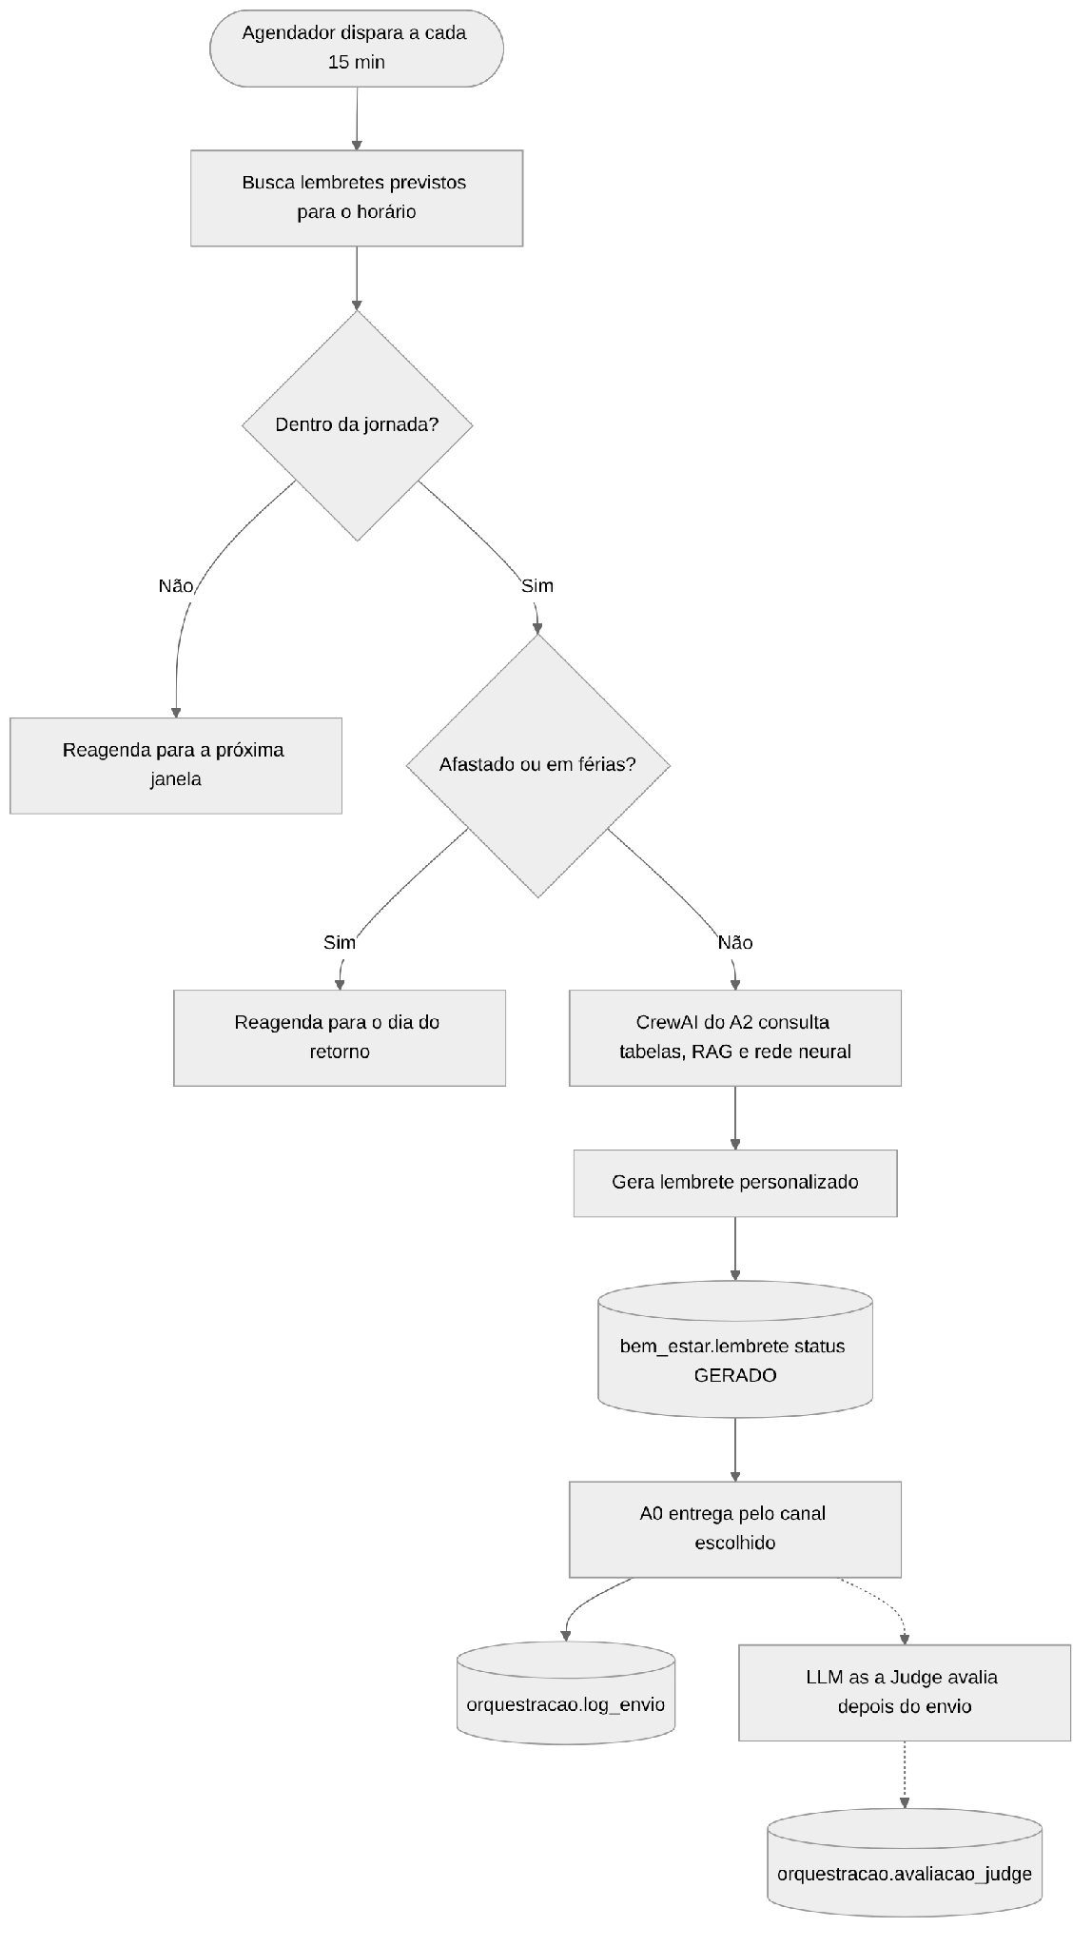
Figura — Fluxo de lembretes programados do A2 (F1, F2, F4, F6).
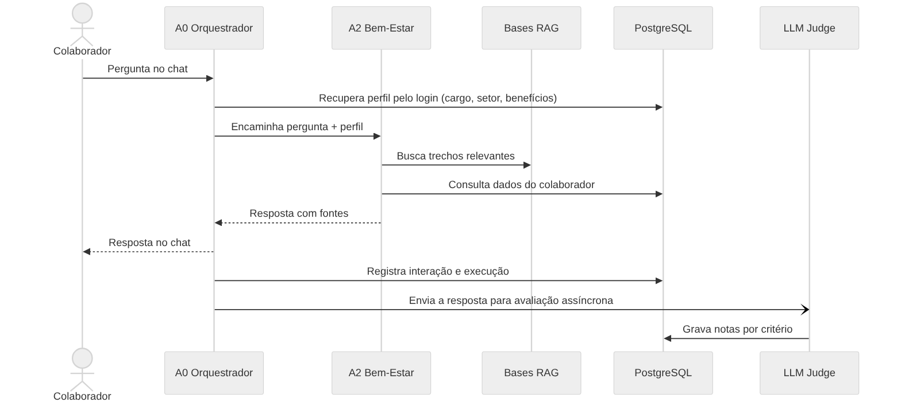
Figura — Fluxo de pergunta no chat (F2, F3, F5): colaborador, A0, A2, bases RAG, PostgreSQL e LLM Judge.
Toda interação passa pelo grafo de estado do A0, que autentica o usuário, classifica a intenção e a encaminha ao A2 ou a um agente de apoio:
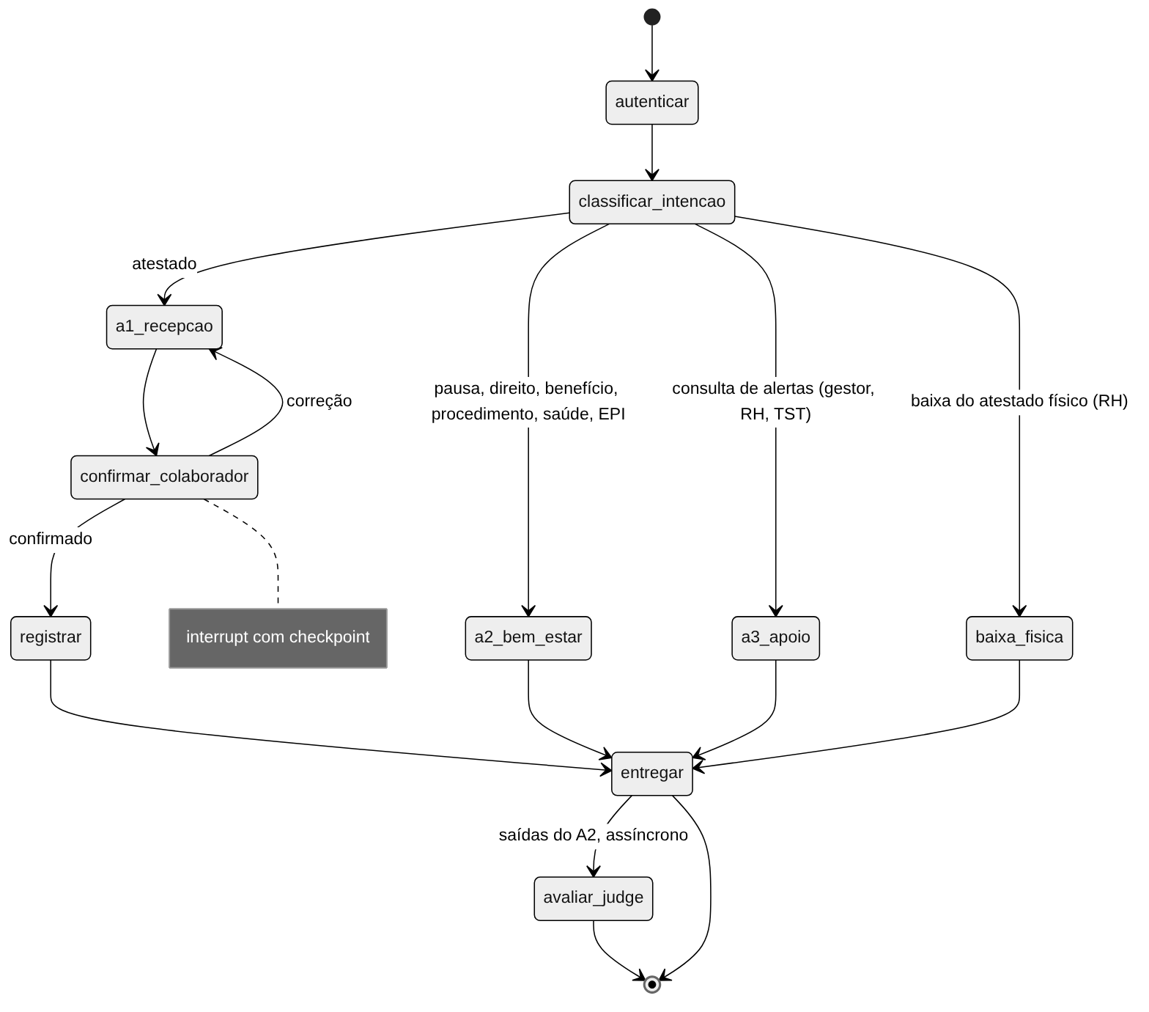
Figura — Grafo de estado do A0 (LangGraph): usuário, agentes e resultado final.

Descrição do Fluxo
1. Identidade (A0). O colaborador faz login no A0; a sessão (JWT) identifica o id_colaborador, a chave que A1, A2 e A3 usam para personalizar tudo.
2. Lembrete programado (A2). A cada 15 min o agendador busca os lembretes previstos. Fora da jornada, reagenda para a próxima janela; em afastamento ou férias, reagenda para o retorno. Caso contrário, a crew do A2 consulta tabelas, bases RAG e rede neural, gera o lembrete personalizado e o A0 o entrega pelo canal escolhido.
3. Pergunta no chat (A2). O A0 classifica a intenção, recupera o perfil (cargo, setor, benefícios) e encaminha a pergunta ao A2, que busca trechos nas bases RAG, consulta os dados do colaborador e devolve a resposta com fontes. No caso de EPI avariado ou ausente, o A2 orienta a não executar a atividade de risco e abre a solicitação de reposição.
4. Avaliação de qualidade. O A0 entrega a saída do A2 e, em paralelo, a envia ao LLM as a Judge, que registra notas de 1 a 5 em cinco critérios.
5. Alertas de apoio (A3). A rotina diária gera os alertas A3.1 a A3.5 e os devolve ao A0. O alerta de EPI aciona o aviso do A2 ao colaborador (F6); os demais o A0 entrega a RH, gestor ou TST.
6. Atestado (A1). Quando a intenção é enviar um atestado, o LLM extrai os dados, o fluxo pausa para o colaborador confirmar ou corrigir e o afastamento é registrado — o que suspende os lembretes do A2 até o retorno.
7. Entrega e rastreabilidade (A0). Cada mensagem passa pelos status ENFILEIRADA → ENVIADA → ENTREGUE → LIDA; em caso de erro há reenvio, e após 3 tentativas o A0 notifica o RH. Execuções, envios, interações e avaliações ficam registrados.
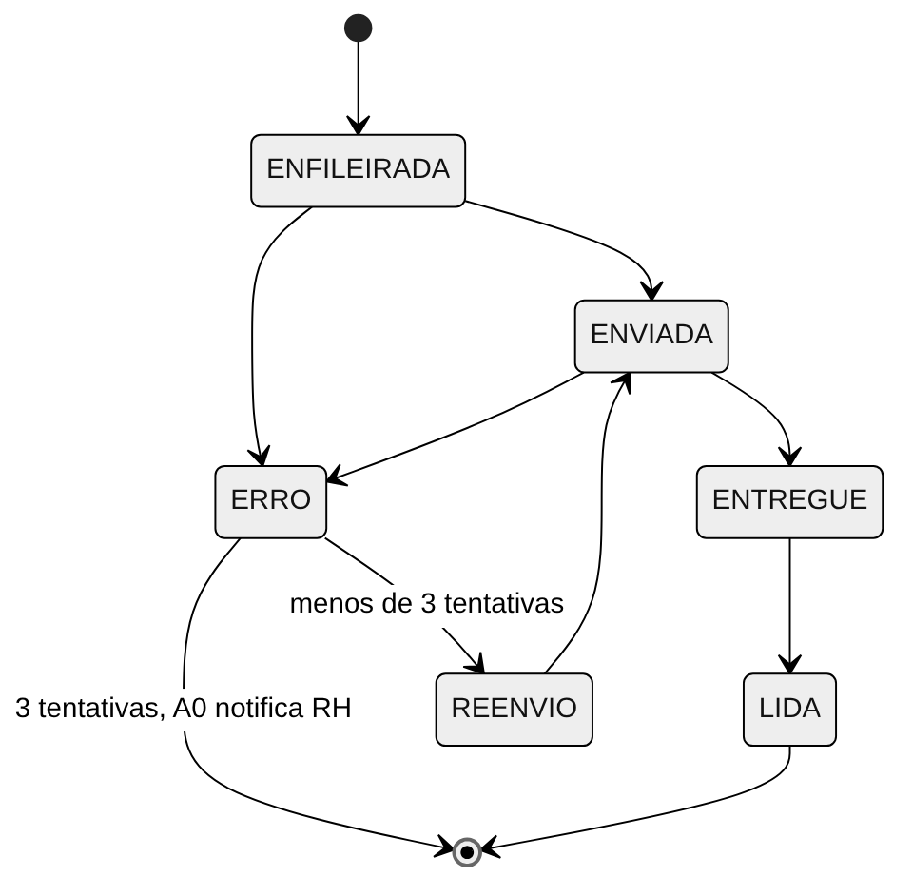
Figura — Ciclo de vida de uma mensagem.

8. Arquitetura da Solução
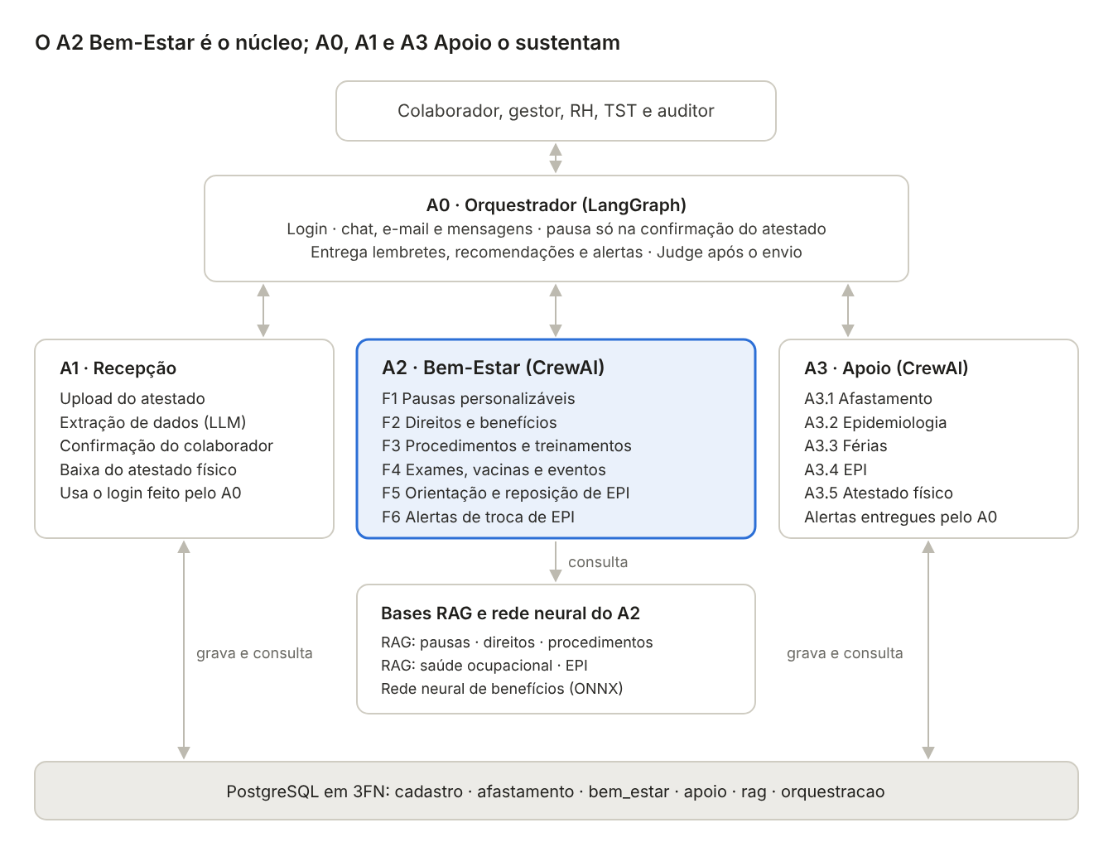
Figura — Arquitetura geral: o A2 Bem-Estar é o núcleo; A0, A1 e A3 o sustentam.
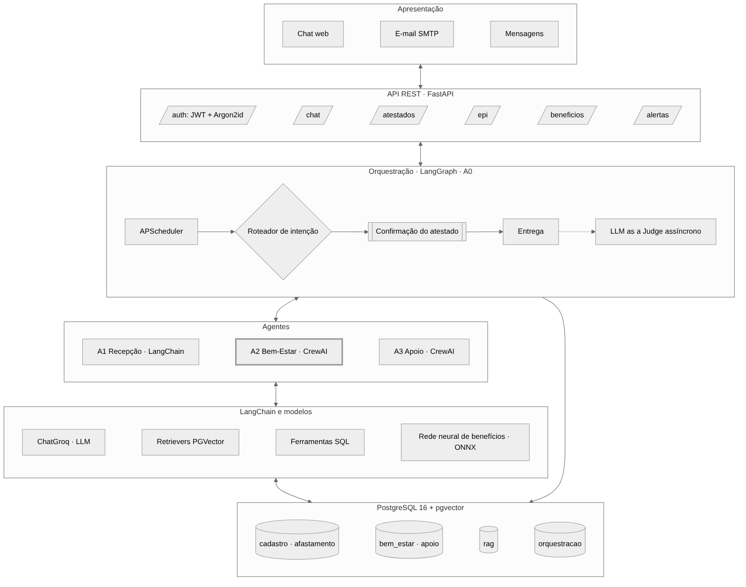
Figura — Visão em camadas: apresentação, API, orquestração, agentes, LangChain e modelos, banco de dados.

Descrição da Arquitetura
A solução é um back-end Python em camadas. Uma API FastAPI expõe o sistema; o LangGraph orquestra o fluxo entre agentes (A0); o CrewAI coordena as tarefas internas do A2 e do A3; o LangChain fornece a interface com o LLM, as ferramentas e a recuperação RAG; e o PostgreSQL com pgvector guarda dados relacionais e vetoriais em um único banco. No centro está o A2, o único agente com bases RAG próprias e com a rede neural de benefícios; ele gera seu conteúdo a partir dessas bases e dos dados do colaborador. A1 e A3 gravam e consultam o banco que alimenta o A2, e o A0 entrega ao usuário o que os agentes produzem. Os agentes não chamam uns aos outros: o A0 envia a cada um uma tarefa e recebe o resultado em um contrato JSON comum (protocolo sinergia/1, Anexo A).
Camada / Tecnologia | Uso na solução
Apresentação | Chat web, e-mail (SMTP) e mensagens
FastAPI | API REST, autenticação JWT, upload e baixa de atestados, chat, solicitações de EPI, recomendações e preferências
LangGraph | Grafo de estado do A0: roteamento, interrupção para confirmação do atestado e checkpoints por thread_id
CrewAI | Crews do A2 (especialistas em pausas, direitos e benefícios, procedimentos, saúde ocupacional e EPI) e do A3 (analistas de alertas)
LangChain | Interface com o LLM (Groq), saída estruturada do A1, retrievers PGVector e ferramentas SQL
PostgreSQL 16 + pgvector | Dados relacionais em 3FN e embeddings das bases RAG em um único banco
PyTorch | Rede neural de recomendação de benefícios: treino em PyTorch
APScheduler | Lembretes a cada 15 min, rotina diária do A3, treino e recomendação mensais da rede neural
SQLAlchemy + Alembic | Acesso ao banco e versionamento do schema
Banco de dados. PostgreSQL 16 com pgvector, modelado na 3ª Forma Normal: 48 tabelas e 5 visões para atributos derivados. Toda data/hora de registro é gerada automaticamente (DEFAULT now()), e todas as tabelas de negócio se ligam ao colaborador pelo mesmo id_colaborador criado no cadastro e usado no login.
Schema | Agente | Conteúdo
cadastro | Origem | UF, município, área, setor, cargo, colaborador, usuário
afastamento | A1 | Conselho profissional, profissional de saúde, CID, atestado (com prazo e baixa do físico)
bem_estar | A2 | Pausas, benefícios, treinamentos, exames, vacinas, eventos, lembretes, versões da rede neural e recomendações de benefícios
apoio | A3 | EPI, EPI por cargo, entregas e solicitações de EPI, ponto, férias, alertas
rag | A2 | Bases de conhecimento, documentos, trechos com embeddings
orquestracao | A0 | Canais, mensagens, logs de envio, chat, execuções, avaliações, acessos
Dados de origem. São carregados pela empresa ou mantidos pelas equipes de RH e TST e só lidos pelos agentes: todo o schema cadastro, os catálogos de conselho profissional e CID, ponto, períodos aquisitivos, férias, EPIs por cargo e entregas de EPI, benefícios e adesões, treinamentos, exames, vacinas e eventos. As demais tabelas são gravadas pelo agente dono do schema, pela API (preferências de pausa) ou pelo pipeline de ingestão (rag); entre agentes, a única exceção é apoio.solicitacao_epi, aberta pelo A2 (F5). As tabelas que cada agente lê e grava estão no Anexo C.
Endpoints da API.
Método | Rota | Uso | Perfil
POST | /auth/login | Autentica e emite JWT | Todos
POST | /chat | Envia mensagem ao A0 | Todos
POST | /atestados | Upload do atestado | Colaborador
PATCH | /atestados/{id}/confirmacao | Confirma ou corrige dados extraídos | Colaborador
PATCH | /atestados/{id}/baixa-fisica | Registra o recebimento do atestado físico | RH
GET / PUT | /preferencias-pausa | Consulta e altera preferências de pausa | Colaborador
GET | /lembretes | Lista lembretes do colaborador | Colaborador
GET / PATCH | /beneficios/recomendacoes | Lista recomendações e registra aceite ou recusa | Colaborador
POST | /epi/solicitacoes | Abre solicitação de reposição de EPI | Colaborador
PATCH | /epi/solicitacoes/{id} | Atualiza a solicitação e vincula a entrega | TST
GET | /alertas | Lista alertas do perfil | Gestor, RH, TST
PATCH | /alertas/{id} | Altera status do alerta | Gestor, RH, TST
GET | /auditoria/execucoes | Consulta execuções e avaliações | Auditor
Logs e rastreabilidade. Quatro grupos de tabelas de log cobrem tudo o que o sistema faz: o que foi enviado (log_envio), o que foi conversado (interacao_chat), o que cada agente executou (execucao_agente e avaliacao_judge) e quem acessou (log_acesso). Todas registram data/hora automaticamente e são somente inserção; a execucao_agente é a exceção controlada, pois o mesmo processo que cria a linha preenche finalizado_em, status e métricas ao final da execução. O DDL completo está no documento de arquitetura e no diretório db/ do repositório.

9. Materiais e Métodos

Ferramentas Utilizadas
Categoria | Ferramenta
LLM | Groq, acessado via LangChain (ChatGroq); LLM as a Judge para avaliação de qualidade
Framework de Agentes | LangGraph (A0), CrewAI (A2 e A3) e LangChain (LLM, ferramentas e RAG)
Banco de Dados | PostgreSQL 16 + pgvector; SQLAlchemy + Alembic
API | FastAPI (REST, autenticação JWT)
IDE | [A preencher pelo grupo]
Outros | Python 3.12; PyTorch (rede neural); APScheduler (jobs); Argon2id (hash de senhas)

Metodologia de Desenvolvimento
- Pesquisa realizada: pesquisa de mercado sobre soluções de bem-estar corporativo (base do Big Number e do contexto) e levantamento normativo — NR-6 (EPI), NR-7 (PCMSO), NR-17 (Ergonomia), CLT e LGPD (art. 11, dados sensíveis de saúde).
- Processo de ideação: metodologia Challenge Based Learning (Big Idea, Essential Question e Challenge Statement), definição de personas (funcionário, RH, TST e auditora) e evolução do escopo da gestão de afastamentos para uma solução centrada no bem-estar, em que o A2 é o produto central e os demais agentes são a estrutura de apoio.
- Desenvolvimento: back-end Python em camadas, banco modelado na 3ª Forma Normal (modelos conceitual, lógico e físico), divisão por frentes de trabalho:
Frente | Responsável
Arquitetura | Tiago
Banco de dados | Léo
RAG | João
Rede neural | Ítalo
Apresentação | Natália
- Testes: avaliação contínua das saídas do A2 pelo LLM as a Judge; avaliação da rede neural por AUC-ROC, precisão@3 e recall@3 contra o baseline em divisão temporal 80/20. Cada agente também é testado sozinho contra o seu contrato, com arquivos de entrada e de saída esperada e agentes falsos no lugar dos demais (Anexo F). [Detalhar testes unitários e de integração executados.]
- Iterações e melhorias: revisão de prompts e bases RAG quando a média semanal de um critério do Judge fica abaixo de 4; promoção de nova versão da rede neural apenas quando supera a versão ativa e o baseline; retroalimentação do modelo com o aceite ou a recusa das recomendações.

10. Métricas de Sucesso

Métricas da Solução
As métricas da solução verificam a hipótese da seção 2: se o A2 entrega orientações de qualidade, se o colaborador as aproveita e se a solução protege quem está em risco.
Métrica | Meta
Saídas do A2 com média ≥ 4 no Judge (qualidade das orientações) | ≥ 85%
Recomendações de benefício aceitas (aproveitamento pelo colaborador) | ≥ 20%
Precisão@3 da rede neural acima do baseline | Toda versão ativa
Solicitações de EPI atendidas em até 24 h (proteção ao colaborador) | ≥ 95%
Mensagens entregues sem erro | ≥ 98%
Latência de resposta no chat (p95) | ≤ 8 s

Métricas por Agente
Agente | Métrica | Meta
A2 — Bem-Estar | Saídas com média ≥ 4 no Judge | ≥ 85%
A2 — Bem-Estar | Média semanal por critério do Judge | ≥ 4 (abaixo disso, revisão do prompt ou da base RAG)
A2 — Bem-Estar | Recomendações de benefício aceitas | ≥ 20%
A2 — Bem-Estar | Precisão@3 da rede neural acima do baseline | Toda versão ativa
A0 — Orquestrador | Mensagens entregues sem erro | ≥ 98%
A0 — Orquestrador | Latência de resposta no chat (p95) | ≤ 8 s
A1 — Recepção | Atestados extraídos sem correção manual | ≥ 80%
A1 — Recepção | Atestados físicos baixados no prazo | ≥ 90%
A3 — Apoio | Solicitações de EPI atendidas em até 24 h | ≥ 95%
A3 — Apoio | Alertas resolvidos em até 7 dias | ≥ 90%

11. Validação

Cenários de Teste
Os cenários cobrem cada dor da seção 2 e cada funcionalidade do A2 (seção 5.1), seguidos dos cenários dos agentes de apoio.
A2 — Bem-Estar
- Lembrete de pausa dentro da jornada e reagendamento quando o colaborador está fora da jornada, afastado ou de férias (F1).
- Pergunta sobre direitos e benefícios com resposta fundamentada, citação da fonte e recomendação de benefício (F2).
- Pergunta sobre procedimento interno e lembrete de treinamento a vencer (F3).
- Lembretes de exame (30, 15 e 3 dias antes), vacina e evento (7 dias e 1 dia antes) (F4).
- Relato de EPI avariado: orientação imediata, abertura da solicitação, notificação do TST e alerta após 24 h sem atendimento (F5).
- Aviso de troca de EPI por fim da vida útil, vencimento de CA ou mudança de cargo (F6).
- Avaliação de todas as saídas pelo Judge e alerta quando a nota de Segurança fica abaixo de 3.
- Demonstração da apresentação (quadro 5): jornada de um dia do colaborador recebendo pausas, uma orientação de EPI e um lembrete de exame pelo chat.
Agentes de apoio
- Envio de atestado com confirmação pelo colaborador, correção manual e expiração de 24 h / 72 h sem resposta, com suspensão dos lembretes do A2 durante o afastamento (A1).
- Entrega e baixa do atestado físico no prazo e com prazo vencido (A1, A3.5).
- Geração dos alertas A3.1 a A3.5 e restrição de acesso por perfil, com gestor sem acesso ao CID (A3, A0).
- Login com credenciais válidas e inválidas, com bloqueio de 15 min após 5 falhas seguidas (A0).

Evidências
[A preencher pelo grupo: inserir capturas de tela, logs ou exemplos de execução dos cenários acima.]

Resultados
[A preencher pelo grupo: comparar os resultados obtidos com as metas da seção 10.]

Validação da Hipótese
Critério: a hipótese (seção 2) será considerada confirmada se os cenários do A2 forem executados com sucesso e as metas do A2 na seção 10 forem atingidas — qualidade das saídas no Judge, aceite das recomendações e precisão da rede neural acima do baseline; parcialmente confirmada se apenas parte dessas metas for atingida.
A hipótese foi:
- ( ) Confirmada
- ( ) Parcialmente confirmada
- ( ) Refutada
Justificativa: [A preencher após a validação.]

12. Riscos e Limitações

Riscos Identificados
Os riscos estão ordenados pelo impacto sobre o A2; a mitigação de mesmo número aparece na lista seguinte.
- 1. Respostas incorretas, sem fundamento ou com orientação médica por parte do A2.
- 2. Vieses ou recomendações inadequadas da rede neural de benefícios.
- 3. Colaborador executar atividade de risco sem o EPI adequado.
- 4. Percepção de vigilância ou uso dos dados de ponto para cobrança ou penalização.
- 5. Exposição indevida de dados sensíveis de saúde (CID e atestados — LGPD, art. 11).
- 6. Acesso indevido ao sistema (força bruta, credenciais vazadas).
- 7. Dependência excessiva da solução nas decisões de RH e Segurança do Trabalho.

Estratégias de Mitigação
- 1. RAG apenas com documentos vigentes e citação de fonte; LLM as a Judge com critérios de Fundamentação e Segurança; nota de Segurança abaixo de 3 gera revisão e, se necessário, correção ao colaborador (seção 5.1).
- 2. Rede neural sem sexo, raça ou cor, CID e ponto; recomendações explicadas e recusáveis; promoção de versão só quando supera o baseline (seção 5.1).
- 3. Roteiro de EPI do A2 (F5), aviso de troca (F6) e alerta ao TST após 24 h sem atendimento (A3.4).
- 4. Princípio “cuidado, não vigilância”: o ponto é usado apenas para detectar marcação durante afastamento, em favor do colaborador (A3.1).
- 5. Acesso por perfil, CID nunca exibido ao gestor, epidemiologia apenas agregada (mínimo de 2 casos em 7 dias, sem identificar colaboradores) e arquivos de atestado em armazenamento privado.
- 6. Senhas em Argon2id, JWT de curta duração e bloqueio por 15 min após 5 falhas; logs somente inserção (A0).
- 7. Human in the loop: o colaborador confirma o atestado e aceita ou recusa recomendações; decisões sobre alertas ficam com RH, gestores e TST.

Limitações Atuais
- O Judge avalia as saídas do A2 depois do envio: uma resposta inadequada pode chegar ao colaborador antes da revisão e da eventual correção.
- As recomendações de benefícios dependem de histórico de adesão; colaboradores e benefícios novos recebem apenas o baseline por cargo (cold start).
- A qualidade das orientações do A2 depende da atualização dos documentos das bases RAG (seção 6).
- Atestados sem confirmação em 72 h seguem para conferência manual do RH.

13. Próximos Passos

Evoluções Futuras
As propostas abaixo vêm do documento de arquitetura v0.7 e ainda estão em aprovação pelo grupo; o detalhe de cada uma está no Anexo E.
- F7 — Acompanhamento do afastamento (A2). Contato de cuidado no meio do afastamento, na véspera e no dia do retorno.
- Escalonamento e acolhimento (A0). Destinatário, urgência e nível de detalhe por perfil; reescala quando ninguém responde; resposta de acolhimento a mensagens sensíveis.
- Regras adicionais do A1. Limiar de confiança de 0,8 por campo, cruzamento com o registro inicial, prazos legais (16º dia e exame de retorno) e declaração de comparecimento.
- Novos alertas do A3. A3.6 Prazos legais e A3.7 Sem resposta, além da verificação do ponto logo após a confirmação do atestado.
- Rede neural 2 (A3). Indicadores semanais por setor, com cerca de 20 entradas e 5 saídas, para priorizar escalonamentos e alertas.
- Judge antes do envio. Avaliação prévia das respostas de direitos (F2) e de EPI (F5).

Integração de Autenticação com a Hierarquia Organizacional do Microsoft Teams (Microsoft Entra ID / Graph API) : Sincronizar o processo de login corporativo com a árvore organizacional do Microsoft Teams, permitindo o mapeamento automático de cargos, departamentos, equipes e linhas de reporte (gerentes e subordinados) para fins de controle de acesso e auditoria.

14. Repositório

Link do Repositório
GitHub/GitLab: https://github.com/tiagotff/residencia-sinergia

Estrutura do Projeto
sinergia/
├── api/ # FastAPI: rotas, schemas Pydantic, auth
├── orquestrador/ # A0: grafo LangGraph, nós, estado
├── agentes/
│ ├── a1_recepcao/
│ ├── a2_bem_estar/ # crew CrewAI, prompts, ferramentas
│ └── a3_apoio/
├── rag/ # ingestão, chunking, embeddings, retrievers
├── modelos/ # rede neural de benefícios (PyTorch)
├── db/ # SQLAlchemy, migrações Alembic, DDL
├── jobs/ # APScheduler
└── tests/

Anexos
Os anexos reúnem o que não está previsto no modelo desta documentação, mas que o grupo precisa para construir e testar os agentes de forma independente: o contrato de comunicação, as tabelas que cada agente usa, exemplos de saída e as propostas do documento de arquitetura v0.7 (10/11/2026) que ainda estão em aprovação. Os anexos seguem as decisões do corpo: login no A0, schemas do banco da seção 8 e política de CID em aberto.
Anexo | Conteúdo | Situação
A | Comunicação entre agentes: topologia em estrela e protocolo sinergia/1 | Proposta da v0.7
B | Caso de afastamento: registro inicial e estados do caso | Proposta da v0.7
C | Contrato de cada agente: tabelas, memória e consulta do A0 | Proposta da v0.7
D | Exemplos de saída em JSON | Ilustrativo
E | Propostas da v0.7 que ainda não entraram no corpo | Em aprovação
F | Plano de construção e testes independentes | Proposta da v0.7
G | Pendências e decisões | Para decisão do grupo
H | Alterações da versão 2.1 | Registro

Anexo A — Comunicação entre agentes

Topologia em estrela
O A0 é o único ponto de contato entre as pessoas e os agentes, e também entre os próprios agentes. Cada agente funciona como uma caixa-preta: recebe uma TAREFA do A0, consulta e grava apenas as tabelas do seu contrato (Anexo C) e devolve um RESULTADO. Assim, cada grupo desenvolve e testa o seu agente sem depender dos demais.
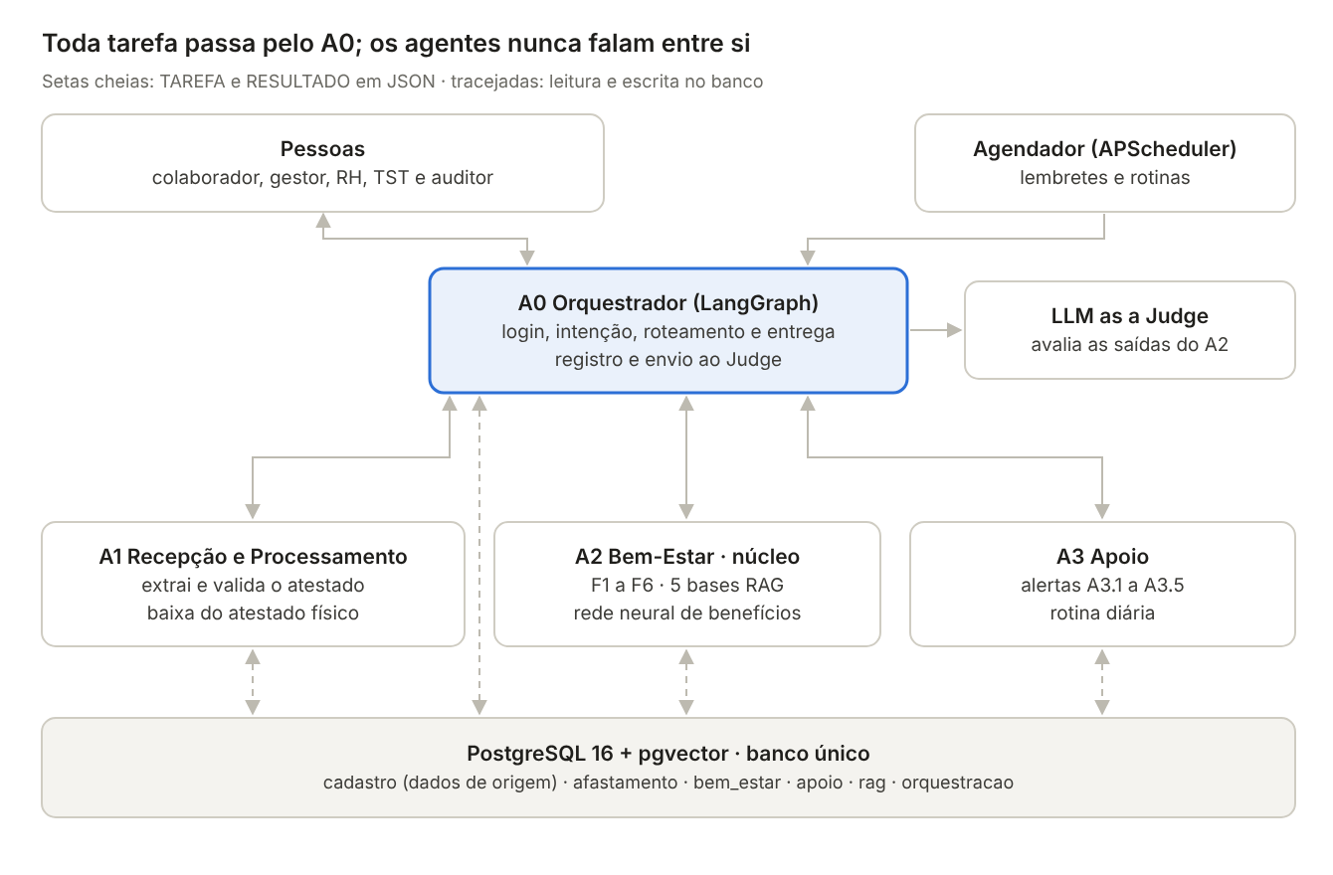
Figura — Topologia em estrela: toda tarefa passa pelo A0.
- Sem chamadas diretas. Os agentes nunca se chamam: quando o A3 gera o alerta de EPI, é o A0 que pede ao A2 o aviso ao colaborador.
- Uma função por agente. Cada agente expõe executar(tarefa) → resultado; o A0 a chama dentro do grafo LangGraph.
- Mesmo JSON em todo lugar. A mesma TAREFA serve para produção, para o simulador de testes e para a rota POST /executar (FastAPI), usada só em testes.
- Ninguém espera por pessoas. Quando precisa de confirmação, o agente devolve PRECISA_HUMANO e o A0 pausa o fluxo (interrupt com checkpoint, seção 5.2).
- Idempotência. A mesma id_mensagem enviada duas vezes devolve o mesmo RESULTADO, sem gravar de novo.
- Arquivos fora do JSON. Vão só arquivo_uri e sha256; o arquivo fica no armazenamento privado.
- Formatos. Datas em ISO 8601 com fuso (-03:00); id_colaborador é o mesmo do cadastro.

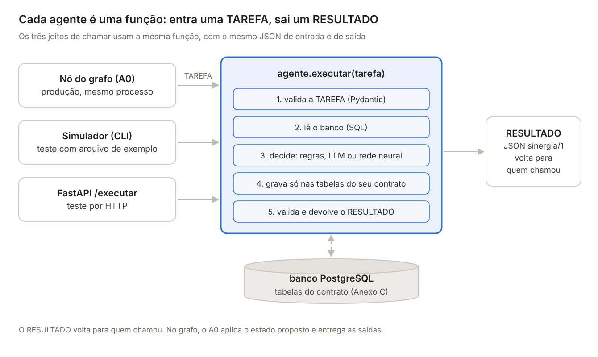
Figura — Os três jeitos de chamar um agente usam a mesma função e o mesmo JSON.

Envelope do protocolo sinergia/1
Toda troca entre o A0 e um agente é um par TAREFA → RESULTADO em JSON, com o mesmo envelope. Os modelos ficam no pacote compartilhado sinergia_contratos (Pydantic), de onde se exporta o JSON Schema. Um agente que recebe uma TAREFA válida devolve exatamente um RESULTADO.
Campo | Tipo | Em | Para que serve
protocolo | texto, “sinergia/1” | ambos | Versão do contrato
id_mensagem | UUID | ambos | Identifica a mensagem; repetida, devolve o mesmo resultado
tipo | “TAREFA” ou “RESULTADO” | ambos | Sentido da mensagem
acao | texto, ex. “a1.confirmar” | ambos | Ação do catálogo abaixo
origem, destino | “A0”, “A1”, “A2”, “A3” | ambos | Quem envia e quem recebe
correlacao | {id_caso, thread_id, id_tarefa} | ambos | Liga a troca ao caso e à conversa; id_caso é nulo em consultas simples
contexto | {id_colaborador, perfil, canal, data_hora} | TAREFA | Quem pediu e por onde, vindo do login no A0
registro_inicial | objeto | TAREFA de um caso | Dados preenchidos pelo A0 ao abrir o caso (Anexo B)
payload | objeto | ambos | Variáveis da ação
em_resposta_a | UUID | RESULTADO | id_mensagem da TAREFA
status | “OK”, “PRECISA_HUMANO” ou “ERRO” | RESULTADO | Como terminou
estado_proposto | estado do caso ou nulo | RESULTADO | O A0 valida e aplica (Anexo B)
saidas | lista de saídas | RESULTADO | Conteúdo para o A0 entregar a pessoas
eventos | lista de eventos | RESULTADO | Fatos que o A0 usa para decidir o próximo passo
decisao | {motivo, usou_llm, confianca, modelo} | RESULTADO | Auditoria (orquestracao.execucao_agente)
erro | {codigo, mensagem, reprocessavel} | RESULTADO com ERRO | Diagnóstico

Uma saída é algo para uma pessoa ler: {tipo, para, nivel_detalhe, texto, fontes, agendar_para}, com tipo mensagem, lembrete ou alerta. Um evento é um fato com só identificadores: {tipo, dados}.

Forma geral da consulta
A0 → agente (TAREFA)
{
protocolo, id_mensagem, tipo: "TAREFA", acao, origem: "A0", destino,
correlacao: {id_caso, thread_id, id_tarefa},
contexto: {id_colaborador, perfil, canal, data_hora},
registro_inicial: {...}, // quando há caso
payload: {variáveis da ação}
}

agente → A0 (RESULTADO)
{
protocolo, id_mensagem, tipo: "RESULTADO", acao, origem, destino: "A0",
em_resposta_a, correlacao, // copiados da TAREFA
status, estado_proposto,
payload: {variáveis resolvidas},
saidas: [...], eventos: [...], decisao: {...}
}

Catálogo de ações
Ação | Agente | Quando o A0 chama | Situação
a1.conversar | A1 | Mensagem sobre atestado sem arquivo ou com dado faltando | Base (v2)
a1.processar_documento | A1 | Chegou o arquivo do atestado | Base (v2)
a1.confirmar | A1 | Colaborador confirmou ou corrigiu os dados extraídos | Base (v2)
a1.registrar_baixa_fisica | A1 | RH registrou o recebimento do atestado físico | Base (v2)
a2.responder | A2 | Pergunta de F2, F3 ou F5 no chat | Base (v2)
a2.gerar_lembretes | A2 | Agendador, a cada 15 min (F1, F2, F3, F4) | Base (v2)
a2.recomendar_beneficios | A2 | Agendador mensal (F2) | Base (v2)
a2.orientar_epi | A2 | Alerta A3.4 de troca de EPI (F6) | Base (v2)
a2.acompanhar_afastamento | A2 | Marco do afastamento (F7) | Proposta (Anexo E)
a3.rotina_diaria | A3 | Agendador diário (A3.1 a A3.5) | Base (v2)
a3.consultar_alertas | A3 | Gestor, RH ou TST pede alertas no chat | Base (v2)
a3.verificar_caso | A3 | Atestado confirmado: confere o ponto no período | Proposta (Anexo E)
a3.calcular_indicadores | A3 | Agendador semanal (rede neural 2) | Proposta (Anexo E)

Catálogo de eventos
Evento | Emitido por | Dados | O que o A0 faz
atestado.extraido | A1 | id_caso | Pausa o fluxo e pede a confirmação ao colaborador
atestado.registrado | A1 | id_caso, id_atestado, dias | Pede o físico ao RH; o A2 suspende os lembretes
atestado.invalido | A1 | id_caso, motivo | Pede os dados de novo ao colaborador
atestado.baixa_registrada | A1 | id_atestado | Confirma o recebimento ao colaborador
solicitacao_epi.aberta | A2 | id_solicitacao | Notifica o TST e o gestor
recomendacao.gerada | A2 | competencia, quantidade | Entrega as recomendações
alerta.criado | A3 | id_alerta, codigo, escopo | Entrega ao perfil de destino
alerta.epi | A3 | id_alerta, id_colaborador, id_epi | Chama a2.orientar_epi (F6)
saida.entregue | A0 | id_saida, canal | Envia a saída do A2 ao Judge
caso.criado | A0 | id_caso | Proposta: abre o caso (Anexo B)
prazo_legal | A3 | id_caso, tipo | Proposta: avisa RH e SESMT (Anexo E)
alerta.sem_resposta | A3 | id_alerta ou id_caso, horas | Proposta: reescala (Anexo E)
indicadores.atualizados | A3 | periodo, modelo | Proposta: atualiza a urgência (Anexo E)

Anexo B — Caso de afastamento: registro inicial e estados
O v2 controla o atestado pelo status em afastamento.atestado (PENDENTE, CONFIRMADO ou REJEITADO). A v0.7 propõe, além disso, um caso no A0 que acompanha o afastamento do início ao fim e guarda o registro inicial, base do cruzamento que os agentes fazem com o que leem no atestado e no banco.

Registro inicial
Ao abrir um caso, o A0 preenche o registro inicial com o login, o cadastro e as primeiras respostas do colaborador, e o envia em toda TAREFA do caso. Nenhum campo pede diagnóstico, sintoma ou CID.
Campo | De onde vem | Exemplo
id_caso, thread_id, aberto_em, canal | Gerado pelo A0 | 105, chat-42-105, 2026-11-09T09:05-03:00, chat
id_colaborador, nome, matricula | Login (cadastro.usuario → cadastro.colaborador) | 42, Carla S., 00123
id_area, id_setor, id_cargo | cadastro.colaborador | 2, 7, 15
jornada_inicio, jornada_fim | cadastro.colaborador | 07:00, 16:00
municipio, uf | cadastro.municipio, cadastro.uf | Campinas, SP
tipo_solicitacao, inicio_informado, dias_informados, tem_documento | Formulário curto antes do chat ou primeiras perguntas do A0 [pendência, Anexo G] | atestado_medico, 2026-11-09, 5, sim

Proposta de banco: tabelas orquestracao.caso, com o registro inicial em uma coluna JSON, e orquestracao.caso_transicao. Nenhuma das duas está no DDL atual de 48 tabelas; entram só se o grupo aprovar (Anexo G).

Estados do caso
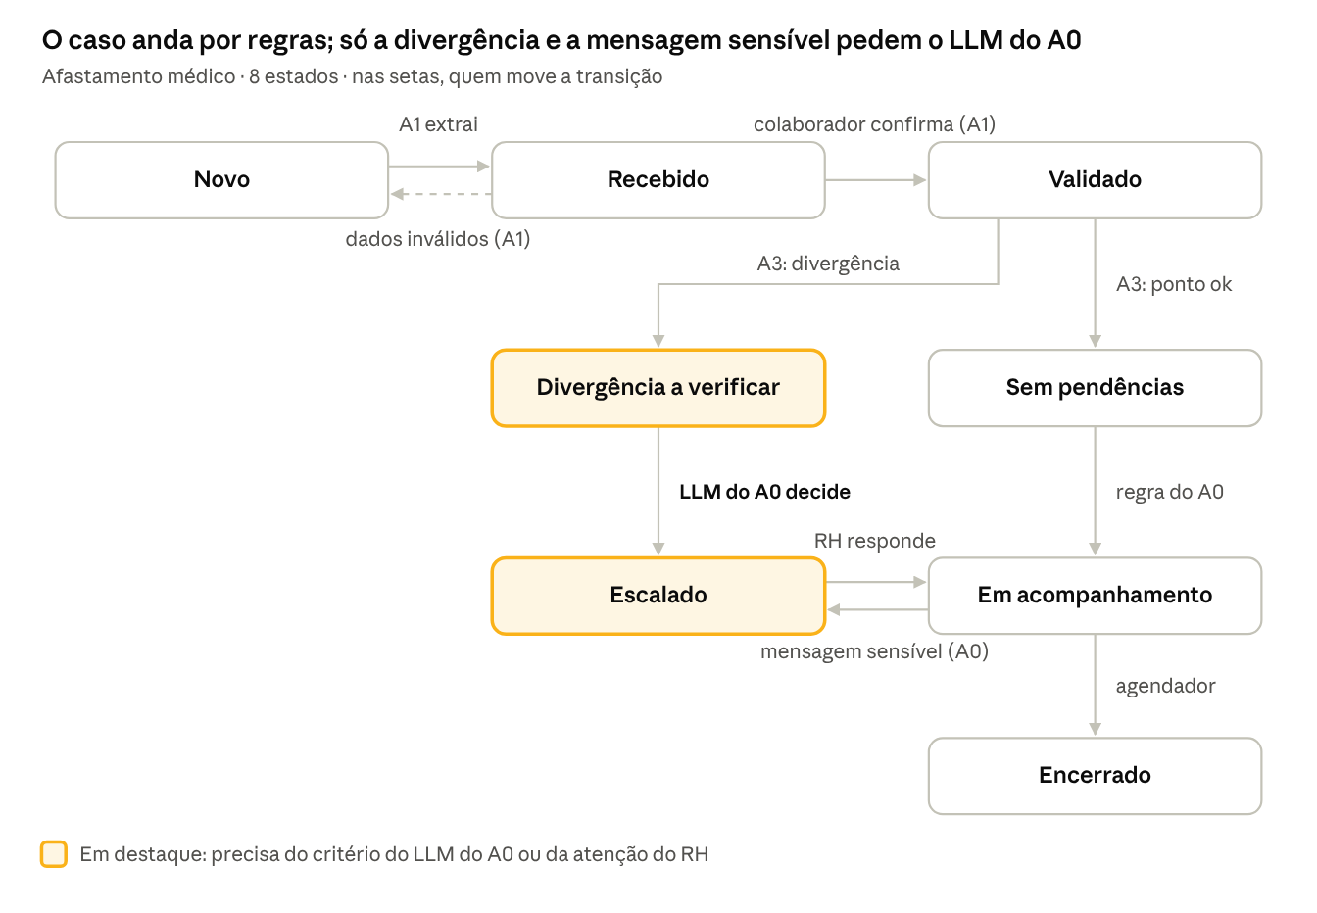
Figura — Estados do caso de afastamento (proposta). O estado Escalado e a decisão pelo LLM do A0 dependem do escalonamento do Anexo E.
Estado do caso | Quem move | Status do atestado (v2) | O que acontece
NOVO | A0 abre o caso | — | O colaborador relata o afastamento; o A1 pede o que falta
RECEBIDO | A1 extrai os campos | PENDENTE | Fluxo pausado para o colaborador confirmar: lembrete em 24 h; conferência do RH em 72 h
VALIDADO | A1 confirma | CONFIRMADO (origem IA ou MANUAL) | O A2 suspende os lembretes; o A0 pede o físico ao RH
NOVO (retorno) | A1, dados inválidos | — | O A0 pede os dados de novo ao colaborador
SEM_PENDENCIAS | A3 confere o ponto | CONFIRMADO | Segue para acompanhamento
DIVERGENCIA | A3 encontra marcação no período | CONFIRMADO | Alerta A3.1 ao RH
ESCALADO | A0 | PENDENTE (72 h) ou CONFIRMADO | O RH confere ou responde; pode rejeitar o atestado (REJEITADO)
EM_ACOMPANHAMENTO | A0 | CONFIRMADO | Lembretes suspensos até o retorno; controle do físico (A3.5)
ENCERRADO | Agendador, no retorno | CONFIRMADO | O A2 volta a enviar os lembretes reagendados

Anexo C — Contrato de cada agente
Para cada agente: de onde vêm os dados, as tabelas que lê e grava (com os nomes dos schemas da seção 8), se precisa de memória e o que o A0 envia e recebe em cada ação. Na coluna Quem grava, Empresa indica dado de origem, carregado pela empresa ou pelas equipes de RH e TST e só lido pelos agentes.
Campos do envelope: quem preenche
Campo | A0 → agente (TAREFA) | agente → A0 (RESULTADO)
protocolo, id_mensagem, tipo, acao, origem, destino | A0 preenche | Agente preenche (tipo RESULTADO, destino A0)
correlacao {id_caso, thread_id, id_tarefa} | A0 preenche | Agente copia
contexto {id_colaborador, perfil, canal, data_hora} | A0 preenche, a partir do login | —
registro_inicial | A0 preenche quando há caso | —
em_resposta_a | — | Agente preenche com o id_mensagem da TAREFA
status, estado_proposto, payload, saidas, eventos, decisao | — | Agente preenche

C.1 A0 — Orquestrador
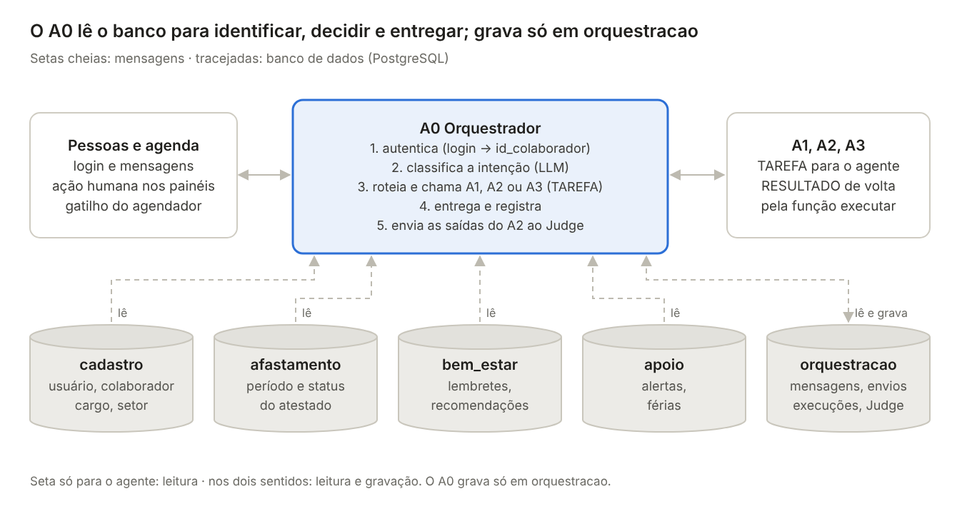
Figura — Dados do A0: lê o banco para identificar, decidir e entregar; grava só em orquestracao.
Acesso ao banco
Tabela | Lê | Grava | Para quê | Quem grava
cadastro.usuario, cadastro.colaborador | Sim | — | Login, id_colaborador, perfil e jornada | Empresa
cadastro.cargo, setor, area, municipio, uf | Sim | — | Montar o perfil enviado ao A2 e o registro inicial | Empresa
apoio.ferias | Sim | — | Não entregar mensagens ao colaborador em férias | Empresa
afastamento.atestado (período e status) | Sim | — | Não entregar lembretes durante o afastamento | A1
bem_estar.lembrete, bem_estar.recomendacao_beneficio | Sim | — | Entregar lembretes e recomendações | A2
apoio.alerta | Sim | — | Entregar alertas ao perfil de destino | A3
orquestracao.canal, mensagem, log_envio, interacao_chat | Sim | Sim | Canais, conversa e entregas | A0
orquestracao.execucao_agente | Sim | Sim | Registro de cada TAREFA e RESULTADO; idempotência | A0
orquestracao.avaliacao_judge, log_acesso | Sim | Sim | Notas do Judge e trilha de acessos | A0
Checkpoints do LangGraph (PostgreSQL) | Sim | Sim | Pausa na confirmação do atestado | A0
orquestracao.caso, caso_transicao (proposta) | Sim | Sim | Estado do caso (Anexo B) | A0
Armazenamento privado de arquivos | — | Sim | Guardar o anexo do chat e gerar o arquivo_uri | A0

Memória
O A0 é o único agente com memória de conversa. Os demais recebem na TAREFA o que precisam saber.
Memória | Precisa? | Onde fica | Para quê
Conversa em andamento | Sim | Checkpoints do LangGraph (por thread_id) e orquestracao.interacao_chat | Saber o que já foi dito e retomar depois da confirmação do atestado
Resumo da conversa | Sim | Gerado pelo A0; vai na TAREFA como historico_resumo | Dar contexto ao A1 e ao A2 sem enviar a conversa inteira
Caso | Sim (proposta) | orquestracao.caso e caso_transicao | Lembrar o estado do afastamento entre dias
Cache de sessão | Opcional | Memória do processo | Não reconsultar o cadastro a cada mensagem da mesma sessão

Consultas do A0 a cada agente
Visão geral do que vai em cada TAREFA e do que volta preenchido. O detalhe de cada ação está em C.2 a C.4.
Seta | Ação | A0 → agente: variáveis enviadas | agente → A0: variáveis que voltam preenchidas
A0 → A1 | a1.conversar | texto, historico_resumo | estado_proposto; payload.faltando; saidas
A0 → A1 | a1.processar_documento | arquivo_uri, mime, sha256 | status; estado_proposto; payload.atestado_extraido; payload.divergencias; eventos
A0 → A1 | a1.confirmar | atestado_confirmado, campos_corrigidos | estado_proposto; payload.id_atestado, status_atestado, origem, prazo_entrega_fisica (ou motivo); eventos
A0 → A1 | a1.registrar_baixa_fisica | id_atestado, recebido_fisico_por, recebido_fisico_em | payload.id_atestado; saidas; eventos
A0 → A2 | a2.responder | pergunta, intencao, perfil, historico_resumo | saidas com fontes; payload.base, trechos_usados, id_solicitacao_epi
A0 → A2 | a2.gerar_lembretes | janela {de, ate} | saidas (lembretes com agendar_para); payload.gerados, reagendados
A0 → A2 | a2.recomendar_beneficios | competencia | payload.total, modelo; eventos
A0 → A2 | a2.orientar_epi | id_alerta, id_colaborador, id_epi, situacao | saidas com fonte
A0 → A3 | a3.rotina_diaria | data_referencia | payload.resumo, alertas; eventos
A0 → A3 | a3.consultar_alertas | perfil, filtros | payload.alertas; saidas

As ações a2.acompanhar_afastamento, a3.verificar_caso e a3.calcular_indicadores são propostas (Anexo E).

C.2 A1 — Recepção e Processamento
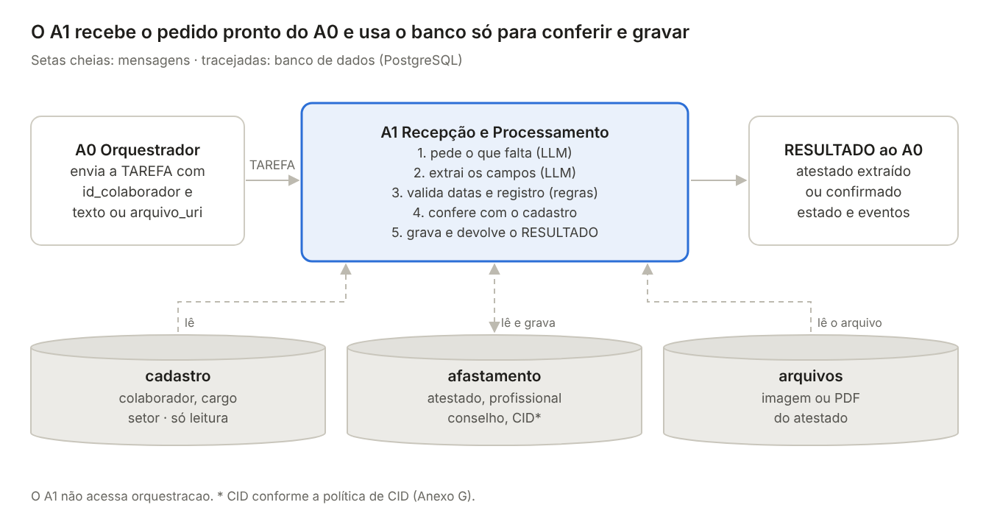
Figura — Dados do A1: recebe o pedido pronto do A0 e usa o banco só para conferir e gravar.
Acesso ao banco
Tabela | Lê | Grava | Para quê | Quem grava
cadastro.colaborador, cargo, setor | Sim | — | Conferir nome e se o colaborador estava ativo no período | Empresa
afastamento.atestado | Sim | Sim | Gravar o atestado (período, emissão, status, origem, arquivo_uri, prazo_entrega_fisica) e ver atestados anteriores | A1
afastamento.atestado (recebido_fisico_em, recebido_fisico_por) | — | Sim | Baixa do atestado físico | A1
afastamento.profissional_saude | Sim | Sim | Vincular o profissional (conselho, número e UF) | A1
afastamento.conselho_profissional | Sim | — | Validar conselho e UF | Empresa
afastamento.cid [conforme a política de CID] | Sim | — | Validar o CID extraído | Empresa
Armazenamento privado de arquivos | Sim | — | Abrir a imagem ou o PDF pelo arquivo_uri | A0
orquestracao (todas) | — | — | Não acessa: id_colaborador e registro inicial chegam na TAREFA | —

Memória
Memória | Precisa? | Onde fica | Para quê
Conversa | Não guarda | Vem do A0 em historico_resumo | Saber o que o colaborador já disse
Extração do caso | Sim | afastamento.atestado (status PENDENTE até a confirmação) | Comparar o extraído com o confirmado e retomar depois de uma correção
Cache | Não precisa | — | O cliente do LLM e a sessão do banco são criados uma vez, ao iniciar o agente

Consulta do A0 ao A1
Ação | Quando o A0 chama | A0 → A1: variáveis enviadas | A1 → A0: variáveis que o A1 resolve
a1.conversar | Mensagem sobre atestado sem arquivo ou com dado faltando | texto, historico_resumo | estado_proposto = NOVO; payload.faltando[]; saidas[mensagem]
a1.processar_documento | Chegou o arquivo | arquivo_uri, mime, sha256 | status = PRECISA_HUMANO; estado_proposto = RECEBIDO; payload.atestado_extraido {legibilidade, nome_no_documento, periodo {inicio, fim}, data_emissao, profissional {conselho, numero, uf}, cid, municipio}; payload.divergencias[{campo, no_documento, informado}]; saidas; eventos[atestado.extraido]
a1.confirmar | Colaborador confirmou ou corrigiu | atestado_confirmado {mesmos campos}, campos_corrigidos[] | estado_proposto = VALIDADO ou NOVO; payload.id_atestado, status_atestado = CONFIRMADO, origem (IA ou MANUAL), prazo_entrega_fisica (ou motivo); saidas; eventos[atestado.registrado ou atestado.invalido]
a1.registrar_baixa_fisica | RH deu baixa no físico | id_atestado, recebido_fisico_por, recebido_fisico_em | payload.id_atestado; saidas[confirmação ao colaborador]; eventos[atestado.baixa_registrada]

C.3 A2 — Bem-Estar
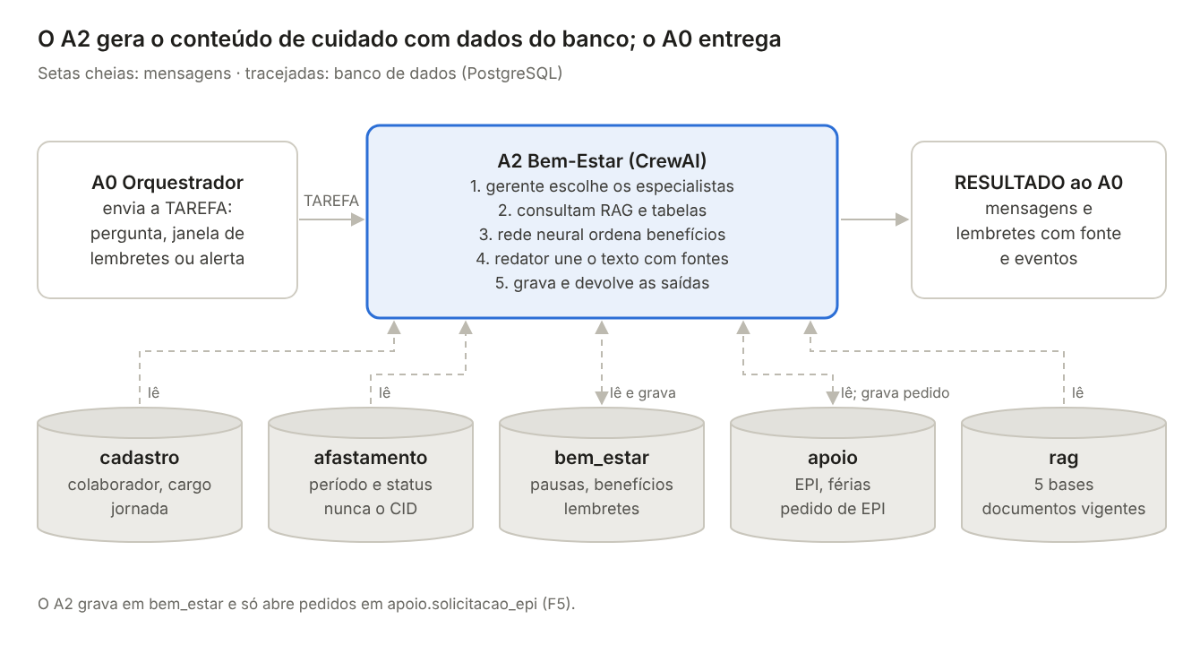
Figura — Dados do A2: gera o conteúdo de cuidado com dados do banco; o A0 entrega.
Acesso ao banco
Tabela | Lê | Grava | Para quê | Quem grava
cadastro.colaborador, cargo | Sim | — | Cargo, jornada, tempo de empresa e dependentes | Empresa
bem_estar.tipo_pausa | Sim | — | Tipos de pausa (F1) | Empresa
bem_estar.preferencia_pausa | Sim | — | Preferências de pausa (F1) | Colaborador, pela API
bem_estar.beneficio, colaborador_beneficio | Sim | — | Direitos, benefícios ativos e elegibilidade (F2) | Empresa (RH)
bem_estar.recomendacao_beneficio | Sim | Sim | Recomendações e aceite ou recusa (F2) | A2
bem_estar.vw_features_beneficio e versões da rede neural | Sim | Sim | Treino e inferência da rede de benefícios | A2
bem_estar.treinamento, cargo_treinamento, colaborador_treinamento | Sim | — | Treinamentos do cargo e vencimentos (F3) | Empresa
bem_estar.vw_proximo_exame, vacinacao_colaborador, evento | Sim | — | Exames, vacinas e eventos (F4) | Empresa
bem_estar.lembrete | Sim | Sim | Lembretes gerados (status GERADO) | A2
apoio.epi, cargo_epi, entrega_epi, vw_epi_pendente | Sim | — | EPIs do cargo, vida útil, CA e última entrega (F5, F6) | Empresa (TST)
apoio.solicitacao_epi | — | Sim | Abrir pedido de reposição (F5) | A2
apoio.ferias | Sim | — | Não agendar lembretes em férias | Empresa
afastamento.atestado (período e status, nunca o CID) | Sim | — | Não agendar lembretes durante o afastamento | A1
rag.base_conhecimento, documento, trecho | Sim | — | Busca vetorial nas 5 bases, só documentos vigentes | Ingestão (rag/)

Memória
Memória | Precisa? | Onde fica | Para quê
Conversa | Não guarda | Vem do A0 em historico_resumo | Responder perguntas de seguimento
Preferências | Sim | bem_estar.preferencia_pausa | Personalizar as pausas (F1)
Lembretes já gerados | Sim | bem_estar.lembrete | Não repetir o mesmo lembrete
Índice RAG | Sim | rag.trecho (pgvector, HNSW) | Busca rápida por similaridade
Cache de respostas | Opcional | Memória do processo; chave = pergunta normalizada + versão do documento | Responder mais rápido as perguntas frequentes; vence quando o documento muda
Modelo da rede de benefícios | Sim | Carregado uma vez (ONNX Runtime) | Inferência rápida

Consulta do A0 ao A2
Ação | Quando o A0 chama | A0 → A2: variáveis enviadas | A2 → A0: variáveis que o A2 resolve
a2.responder | Pergunta de F2, F3 ou F5 no chat | pergunta, intencao (F2, F3 ou F5), perfil {cargo, setor, benefícios}, historico_resumo | saidas[mensagem {texto, fontes[{base, titulo, versao}]}]; payload.base, trechos_usados; em F5, payload.id_solicitacao_epi e eventos[solicitacao_epi.aberta]
a2.gerar_lembretes | Agendador, a cada 15 min | janela {de, ate} | saidas[lembrete {para, texto, canal, agendar_para}]; payload.gerados, reagendados
a2.recomendar_beneficios | Agendador mensal (F2) | competencia | payload.competencia, modelo, total (até 3 por colaborador em bem_estar.recomendacao_beneficio); eventos[recomendacao.gerada]
a2.orientar_epi | Evento alerta.epi do A3 (F6) | id_alerta, id_colaborador, id_epi, situacao | saidas[mensagem com fonte]
a2.acompanhar_afastamento (proposta) | Marco do afastamento (F7) | id_caso, marco, registro_inicial | saidas[mensagem de cuidado com agendar_para]

C.4 A3 — Apoio
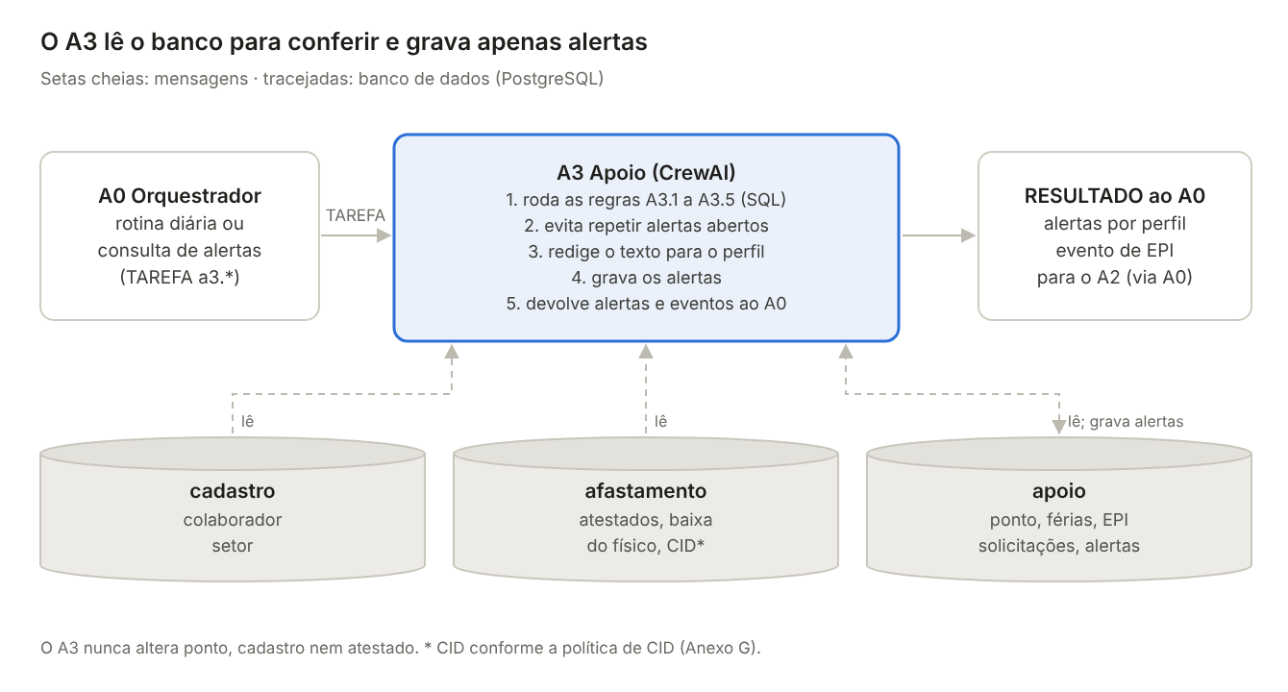
Figura — Dados do A3: lê o banco para conferir e grava apenas alertas.
Acesso ao banco
Tabela | Lê | Grava | Para quê | Quem grava
cadastro.colaborador, setor | Sim | — | Ligar pessoas a setores; alertas consolidados | Empresa
afastamento.atestado | Sim | — | A3.1 (período) e A3.5 (prazo e baixa do físico) | A1
afastamento.cid [conforme a política de CID] | Sim | — | A3.2 Epidemiologia laboral | Empresa
apoio.registro_ponto | Sim | — | A3.1: marcação durante afastamento confirmado | Empresa
apoio.periodo_aquisitivo, ferias, vw_saldo_ferias | Sim | — | A3.3 Férias | Empresa
apoio.epi, cargo_epi, entrega_epi, vw_epi_pendente | Sim | — | A3.4 EPI | Empresa (TST)
apoio.solicitacao_epi | Sim | — | A3.4: solicitação sem atendimento em 24 h | A2
apoio.alerta | Sim | Sim | Criar alertas, não repetir os abertos e guardar quem resolveu | A3
bem_estar.vw_proximo_exame, orquestracao.caso (proposta) | Sim | — | A3.6 e A3.7 (Anexo E) | Empresa, A0
apoio.indicador_setor e versões da rede neural 2 (proposta) | Sim | Sim | Indicadores por setor (Anexo E) | A3

Memória
O A3 não conversa, então não tem memória de conversa. A memória dele é o histórico das próprias execuções, no banco.
Memória | Precisa? | Onde fica | Para quê
Conversa | Não | — | —
Alertas já emitidos | Sim | apoio.alerta (status e quem resolveu) | Não repetir um alerta ainda aberto
Visões prontas | Sim | vw_saldo_ferias, vw_epi_pendente | Consultas rápidas para as regras
Série de indicadores e modelo da rede 2 | Proposta | apoio.indicador_setor; modelo carregado uma vez | Comparar semanas; inferência rápida (Anexo E)

Consulta do A0 ao A3
Ação | Quando o A0 chama | A0 → A3: variáveis enviadas | A3 → A0: variáveis que o A3 resolve
a3.rotina_diaria | Agendador diário | data_referencia | payload.resumo (quantidade por código), payload.alertas[{id_alerta, codigo, escopo, motivo, destino_sugerido, status}]; eventos[alerta.criado, alerta.epi]
a3.consultar_alertas | Gestor, RH ou TST pede alertas | perfil, filtros {id_setor, codigo, status} | payload.alertas visíveis ao perfil (gestor nunca vê CID); saidas[mensagem]
a3.verificar_caso (proposta) | Atestado confirmado | id_caso, id_colaborador, periodo, registro_inicial | estado_proposto = SEM_PENDENCIAS ou DIVERGENCIA; payload.alertas; eventos[alerta.criado]
a3.calcular_indicadores (proposta) | Agendador semanal | periodo | payload.indicadores por setor, modelo; eventos[indicadores.atualizados]

Anexo D — Exemplos de saída
Exemplos ilustrativos com dados sintéticos. O primeiro exemplo de cada agente mostra o envelope completo; os seguintes mostram só o que muda.

D.1 A0 — Orquestrador
A0 → A1: TAREFA a1.confirmar
{
"protocolo": "sinergia/1",
"id_mensagem": "0b9e7d1a-5c2f-4e8b-a1d3-6f7e8c9d0a12",
"tipo": "TAREFA",
"acao": "a1.confirmar",
"origem": "A0",
"destino": "A1",
"correlacao": {"id_caso": 105, "thread_id": "chat-42-105", "id_tarefa": "t-105-03"},
"contexto": {
"id_colaborador": 42,
"perfil": "colaborador",
"canal": "chat",
"data_hora": "2026-11-09T09:15:00-03:00"
},
"registro_inicial": {
"id_caso": 105,
"thread_id": "chat-42-105",
"aberto_em": "2026-11-09T09:05:00-03:00",
"canal": "chat",
"id_colaborador": 42,
"nome": "Carla S.",
"matricula": "00123",
"id_area": 2,
"id_setor": 7,
"id_cargo": 15,
"jornada_inicio": "07:00",
"jornada_fim": "16:00",
"municipio": "Campinas",
"uf": "SP",
"tipo_solicitacao": "atestado_medico",
"inicio_informado": "2026-11-09",
"dias_informados": 5,
"tem_documento": true
},
"payload": {
"atestado_confirmado": {
"periodo": {"inicio": "2026-11-09", "fim": "2026-11-11"},
"data_emissao": "2026-11-09"
},
"campos_corrigidos": []
}
}

A0 → pessoa: entrega (orquestracao.log_envio)
{
"id_envio": "e-105-04",
"destinatario": {"perfil": "colaborador", "id_colaborador": 42},
"canal": "chat",
"texto": "Pronto, Carla: seu atestado de 09/11 a 11/11 foi registrado.",
"status": "ENTREGUE",
"id_saida_origem": "r-105-03#0",
"enviado_em": "2026-11-09T09:15:04-03:00"
}

Judge → banco: nota (orquestracao.avaliacao_judge)
{
"id_saida": "r-207-01#0",
"notas": {
"fundamentacao": 5,
"aderencia_perfil": 4,
"seguranca": 5,
"tom": 5,
"clareza": 4
},
"comentario": "Cita a política de férias v2026.1."
}

D.2 A1 — Recepção e Processamento
A1 → A0: a1.conversar (envelope completo)
{
"protocolo": "sinergia/1",
"id_mensagem": "r-105-01",
"tipo": "RESULTADO",
"acao": "a1.conversar",
"origem": "A1",
"destino": "A0",
"em_resposta_a": "t-105-01",
"correlacao": {"id_caso": 105, "thread_id": "chat-42-105", "id_tarefa": "t-105-01"},
"status": "OK",
"estado_proposto": "NOVO",
"payload": {"faltando": ["arquivo"]},
"saidas": [
{
"tipo": "mensagem",
"para": {"perfil": "colaborador", "id_colaborador": 42},
"nivel_detalhe": "individual",
"texto": "Entendi, Carla. Pode me enviar uma foto do atestado?",
"fontes": [],
"agendar_para": null
}
],
"eventos": [],
"decisao": {
"motivo": "falta o arquivo",
"usou_llm": true,
"confianca": 0.95,
"modelo": "groq/llama"
}
}

A1 → A0: a1.processar_documento
{
"status": "PRECISA_HUMANO",
"estado_proposto": "RECEBIDO",
"payload": {
"atestado_extraido": {
"legibilidade": "ok",
"nome_no_documento": "Carla Souza",
"periodo": {"inicio": "2026-11-09", "fim": "2026-11-11"},
"data_emissao": "2026-11-09",
"profissional": {"conselho": "CRM", "numero": "123456", "uf": "SP"},
"cid": null,
"municipio": "Campinas"
},
"divergencias": [{"campo": "dias", "no_documento": 3, "informado": 5}]
},
"saidas": [
{
"tipo": "mensagem",
"texto": "Li no atestado 3 dias (09/11 a 11/11), mas você informou 5. Qual está certo?"
}
],
"eventos": [{"tipo": "atestado.extraido", "dados": {"id_caso": 105}}]
}

O campo cid fica nulo ou preenchido conforme a política de CID [pendência, Anexo G].
A1 → A0: a1.confirmar, dados válidos
{
"status": "OK",
"estado_proposto": "VALIDADO",
"payload": {
"id_atestado": 311,
"status_atestado": "CONFIRMADO",
"origem": "IA",
"prazo_entrega_fisica": "2026-11-16"
},
"saidas": [
{
"tipo": "mensagem",
"texto": "Pronto, seu atestado de 09/11 a 11/11 foi registrado. Entregue o original ao RH até 16/11."
}
],
"eventos": [
{
"tipo": "atestado.registrado",
"dados": {"id_caso": 105, "id_atestado": 311, "dias": 3}
}
],
"decisao": {
"motivo": "regras ok; colaborador confirmou o período do documento",
"usou_llm": false
}
}

A1 → A0: a1.confirmar, dados inválidos
{
"status": "OK",
"estado_proposto": "NOVO",
"payload": {"motivo": "data de fim anterior à de início"},
"saidas": [
{
"tipo": "mensagem",
"texto": "Acho que há um erro nas datas do atestado. Pode me confirmar de quando até quando é o afastamento?"
}
],
"eventos": [
{
"tipo": "atestado.invalido",
"dados": {"id_caso": 108, "motivo": "fim < inicio"}
}
],
"decisao": {"motivo": "regra de datas falhou", "usou_llm": false}
}

A1 → A0: a1.registrar_baixa_fisica
{
"status": "OK",
"estado_proposto": null,
"payload": {
"id_atestado": 311,
"recebido_fisico_por": "rh.ana",
"recebido_fisico_em": "2026-11-13T10:20:00-03:00"
},
"saidas": [
{
"tipo": "mensagem",
"texto": "O RH recebeu o original do seu atestado. Obrigado!"
}
],
"eventos": [{"tipo": "atestado.baixa_registrada", "dados": {"id_atestado": 311}}]
}

D.3 A2 — Bem-Estar
A2 → A0: a2.responder (envelope completo)
{
"protocolo": "sinergia/1",
"id_mensagem": "r-207-01",
"tipo": "RESULTADO",
"acao": "a2.responder",
"origem": "A2",
"destino": "A0",
"em_resposta_a": "t-207-01",
"correlacao": {"id_caso": null, "thread_id": "chat-42-207", "id_tarefa": "t-207-01"},
"status": "OK",
"estado_proposto": null,
"payload": {"base": "direitos_beneficios", "trechos_usados": 2},
"saidas": [
{
"tipo": "mensagem",
"para": {"perfil": "colaborador", "id_colaborador": 42},
"nivel_detalhe": "individual",
"texto": "Você pode dividir as férias em até 3 períodos, se a empresa concordar. Um deles precisa ter pelo menos 14 dias.",
"fontes": [
{
"base": "direitos_beneficios",
"titulo": "Política de férias",
"versao": "2026.1"
}
],
"agendar_para": null
}
],
"eventos": [],
"decisao": {
"motivo": "resposta RAG com 2 trechos vigentes",
"usou_llm": true,
"confianca": 0.88,
"modelo": "groq/llama"
}
}

A2 → A0: a2.responder com relato de EPI avariado (F5)
{
"status": "OK",
"payload": {"base": "epi", "id_solicitacao_epi": 58},
"saidas": [
{
"tipo": "mensagem",
"texto": "Não faça a atividade de risco sem a luva adequada e não use a luva danificada. Abri o pedido de reposição nº 58 e o TST e seu gestor serão avisados.",
"fontes": [
{
"base": "epi",
"titulo": "Procedimento de reposição de EPI",
"versao": "1.2"
}
]
}
],
"eventos": [{"tipo": "solicitacao_epi.aberta", "dados": {"id_solicitacao": 58}}]
}

A2 → A0: a2.gerar_lembretes
{
"status": "OK",
"payload": {
"janela": {"de": "2026-11-10T09:00:00-03:00", "ate": "2026-11-10T09:15:00-03:00"},
"gerados": 2,
"reagendados": 1
},
"saidas": [
{
"tipo": "lembrete",
"para": {"perfil": "colaborador", "id_colaborador": 57},
"canal": "chat",
"texto": "Hora da pausa de alongamento: 5 minutos.",
"agendar_para": "2026-11-10T09:10:00-03:00"
},
{
"tipo": "lembrete",
"para": {"perfil": "colaborador", "id_colaborador": 63},
"canal": "e-mail",
"texto": "Seu exame periódico vence em 15 dias. Quer ver como agendar?",
"agendar_para": "2026-11-10T09:12:00-03:00"
}
],
"eventos": []
}

A2 → A0: a2.recomendar_beneficios
{
"status": "OK",
"payload": {
"competencia": "2026-11",
"modelo": "beneficios-v1",
"total": 312,
"exemplo": {
"id_colaborador": 42,
"recomendacoes": [
{"id_beneficio": 7, "probabilidade": 0.71},
{"id_beneficio": 3, "probabilidade": 0.54},
{"id_beneficio": 12, "probabilidade": 0.38}
]
}
},
"saidas": [],
"eventos": [
{
"tipo": "recomendacao.gerada",
"dados": {"competencia": "2026-11", "quantidade": 312}
}
]
}

A2 → A0: a2.orientar_epi (F6)
{
"status": "OK",
"saidas": [
{
"tipo": "mensagem",
"texto": "O seu protetor auricular chega ao fim da vida útil em 15 dias. O TST já foi avisado para a troca.",
"fontes": [
{
"base": "epi",
"titulo": "Ficha técnica do protetor auricular",
"versao": "1.0"
}
]
}
],
"eventos": []
}

D.4 A3 — Apoio
A3 → A0: a3.rotina_diaria (envelope completo)
{
"protocolo": "sinergia/1",
"id_mensagem": "r-rot-1110",
"tipo": "RESULTADO",
"acao": "a3.rotina_diaria",
"origem": "A3",
"destino": "A0",
"em_resposta_a": "t-rot-1110",
"correlacao": {"id_caso": null, "thread_id": null, "id_tarefa": "t-rot-1110"},
"status": "OK",
"estado_proposto": null,
"payload": {
"data_referencia": "2026-11-10",
"resumo": {"A3.1": 0, "A3.2": 0, "A3.3": 1, "A3.4": 2, "A3.5": 1},
"alertas": [
{
"id_alerta": 901,
"codigo": "A3.4",
"escopo": "colaborador",
"id_colaborador": 57,
"motivo": "Protetor auricular chega ao fim da vida útil em 15 dias",
"destino_sugerido": ["TST"],
"status": "ABERTO"
},
{
"id_alerta": 904,
"codigo": "A3.5",
"escopo": "colaborador",
"id_colaborador": 61,
"motivo": "Prazo de entrega do atestado físico venceu em 07/11 sem baixa do RH",
"destino_sugerido": ["RH"],
"status": "ABERTO"
}
]
},
"saidas": [],
"eventos": [
{
"tipo": "alerta.epi",
"dados": {"id_alerta": 901, "id_colaborador": 57, "id_epi": 12}
},
{
"tipo": "alerta.criado",
"dados": {"id_alerta": 904, "codigo": "A3.5", "escopo": "colaborador"}
}
],
"decisao": {"motivo": "regras A3.1 a A3.5 sobre os dados de 10/11", "usou_llm": false}
}

A3 → A0: a3.consultar_alertas
{
"status": "OK",
"payload": {
"perfil": "gestor",
"alertas": [
{
"id_alerta": 902,
"codigo": "A3.3",
"escopo": "setor",
"motivo": "Sobreposição de férias de 35% da equipe em janeiro",
"status": "ABERTO"
}
]
},
"saidas": [
{
"tipo": "mensagem",
"para": {"perfil": "gestor"},
"nivel_detalhe": "agregado",
"texto": "Há 1 alerta aberto no seu setor: sobreposição de férias de 35% da equipe em janeiro."
}
],
"eventos": []
}

Anexo E — Propostas da v0.7 em aprovação
Estas propostas foram desenvolvidas no documento de arquitetura v0.7 e ainda não foram aprovadas pelo grupo. Por isso não aparecem nas seções 1 a 14; a seção 13 as lista como evoluções futuras. Cada proposta indica o que mudaria no banco.
Proposta | Agente | O que acrescenta | Banco
E.1 Escalonamento e acolhimento | A0 | Decisão pelo LLM nas exceções, com justificativa; destinatário, urgência e nível de detalhe; reescala; acolhimento de mensagens sensíveis | orquestracao.caso e caso_transicao (Anexo B)
E.2 Regras adicionais do A1 | A1 | Limiar de confiança por campo, cruzamento com o registro inicial, prazos legais e declaração de comparecimento | Colunas de confiança e sha256 em afastamento.atestado
E.3 F7 Acompanhamento do afastamento | A2 | Contato de cuidado em três marcos do afastamento | Usa bem_estar.lembrete
E.4 Novos alertas e verificação por caso | A3 | A3.6 Prazos legais, A3.7 Sem resposta e verificação do ponto logo após a confirmação | Lê exames e orquestracao.caso
E.5 Rede neural 2 | A3 | Indicadores semanais por setor | apoio.indicador_setor e versões do modelo
E.6 Judge antes do envio | A0 | Avaliar F2 e F5 antes de entregar | Sem mudança

E.1 Escalonamento e acolhimento no A0
- O A0 continua seguindo regras no fluxo normal e usa o LLM só nas exceções: divergência encontrada pelo A3, mensagem sensível e mensagem ambígua. Cada decisão grava a entrada resumida, a decisão, os destinatários e a justificativa.
- Escalonamento: escolhe o destinatário (RH, SESMT ou TST, gestor), a urgência e o nível de detalhe por perfil (individual, pseudonimizado ou agregado). O gestor nunca recebe CID.
- Reescala quando o A3 avisa que um alerta ou caso ficou sem resposta (A3.7).
- Acolhimento: mensagem sensível recebe resposta curta de um modelo de texto aprovado pelo RH; o caso é marcado como sensível e escalado.

E.2 Regras adicionais do A1
- Limiar de confiança de 0,8 por campo: abaixo dele, o campo fica vazio para o colaborador preencher; o A1 nunca adivinha.
- Prazos legais calculados na confirmação: mais de 15 dias de afastamento gera o marco do 16º dia (INSS); 30 dias ou mais exige exame de retorno.
- Declaração de comparecimento segue o mesmo fluxo do atestado médico.
- Telefone ou e-mail novo informado no chat vira pedido ao RH, sem alterar o cadastro.

Dado lido no atestado | Compara com | Se não bater
Nome no documento | Nome do colaborador (registro inicial) | Pergunta se o atestado é do colaborador
Início do afastamento | inicio_informado (registro inicial) | Mostra as duas datas e pede a correta
Dias de afastamento | dias_informados (registro inicial) | Mostra os dois números e pede o correto
Período | Colaborador ativo no período (cadastro.colaborador) | Não registra e encaminha ao RH
sha256 do arquivo | Arquivos já enviados | Avisa que o atestado já foi recebido

Divergência nunca rejeita o atestado: vira pergunta na confirmação, e o valor confirmado pelo colaborador vale.

E.3 F7 — Acompanhamento do afastamento (A2)
Marco | Quando | Mensagem
Meio | Metade do afastamento, em afastamentos de 5 dias ou mais | Contato de cuidado, sem pedir informação de saúde
Véspera do retorno | Dia anterior ao retorno | Orientação de retorno e lembrete do atestado físico
Retorno | Dia do retorno | Boas-vindas; os lembretes de F1 a F6 voltam ao normal

É a única funcionalidade que fala com o colaborador durante o afastamento, e só com mensagens do próprio caso.

E.4 Novos alertas e verificação por caso (A3)
Alerta | O que identifica | Destino
A3.6 Prazos legais | Afastamento chega ao 16º dia (INSS) ou exige exame de retorno (30 dias ou mais) sem exame agendado | RH e SESMT
A3.7 Sem resposta | Alerta ou caso escalado sem resposta no prazo (proposta: 48 h) | A0, que reescala

- Verificação por caso (a3.verificar_caso): logo após a confirmação do atestado, o A3 confere o ponto no período, sem esperar a rotina diária, e devolve SEM_PENDENCIAS ou DIVERGENCIA.
- Regras como visões SQL, uma por alerta; o LLM só redige o texto do alerta.
- Recortes agregados com no mínimo 5 pessoas, para que nenhum colaborador seja identificável.

E.5 Rede neural 2 — indicadores por setor (A3)
A rede não prevê se uma pessoa vai faltar: ela resume, toda semana, a situação de cada setor em cinco indicadores de 0 a 1, usados pelo A0 para definir a urgência dos escalonamentos e, se o CID não for extraído, pelo A3.2 como limite de concentração de afastamentos.
Etapa | Definição
Unidade | Setor × semana; nunca uma pessoa
Entradas | Cerca de 20 variáveis agregadas: colaboradores, afastamentos e dias perdidos em 7, 30 e 90 dias, férias, pendências de exames, treinamentos e EPI, jornada, uso de pausas, adesão a benefícios, enquete e mês
Saídas | pressao_cobertura, concentracao_afastamentos, pendencias_sst, sobrecarga_jornada, sinal_bem_estar
Arquitetura | MLP pequeno; treino em PyTorch e inferência em ONNX Runtime, como a rede de benefícios
Baseline | Regra simples por limiar, por exemplo a média móvel do setor
Frequência | Semanal
Nunca usa | Dados individuais, CID e marcações de ponto individuais
Pendência | Definir o que cada indicador prevê e como medir isso no banco semente, antes de treinar (frente de rede neural)

E.6 Judge antes do envio para F2 e F5
O v2 avalia todas as saídas do A2 depois do envio (seção 12, Limitações atuais). Para direitos (F2) e EPI (F5), em que um erro tem mais impacto, a proposta é o Judge avaliar antes da entrega e segurar respostas com nota de Segurança abaixo de 3, ao custo de alguns segundos a mais de latência.

Anexo F — Plano de construção e testes independentes
Só a Fase 0 bloqueia todos; depois dela, cada grupo trabalha em paralelo contra arquivos de exemplo e agentes falsos, e os agentes reais substituem os falsos um por vez na Fase 2.
Fase | A0 | A1 | A2 | A3 | Pronto quando
0. Base comum | Contratos sinergia/1 congelados | Atestados sintéticos com gabarito | Documentos das 5 bases RAG | Situações plantadas no banco semente | Simulador roda e o CI valida os exemplos
1. Caixas-pretas isoladas | Grafo com agentes falsos: login, intenção, interrupt e entrega no console | Conversar, processar documento e confirmar | Ingestão RAG, responder, lembretes e rede de benefícios | Rotina diária com A3.1, A3.3 e A3.5 | Cada agente passa nos próprios exemplos
2. Integração em pares | Troca os falsos pelos reais; Judge | Atestado de ponta a ponta com o A0 | Entrega real e Judge | Alertas entregues pelo A0 | Fluxos do atestado e do chat de ponta a ponta
3. Sistema completo | Reenvio após erro; bloqueio de login | Baixa do físico | F5, F6 e recomendação mensal | A3.2 e A3.4 | Todas as rotas do grafo rodam
4. Avaliação e demo | Entregas e latência | Atestados sem correção manual | Judge e precisão@3 | Alertas resolvidos | Metas da seção 10 medidas; demo ensaiada

Kit comum de simulação
Componente | Função
Pacote sinergia_contratos | Modelos Pydantic do envelope e dos payloads; exporta o JSON Schema
Banco semente “empresa fictícia” | Schema da seção 8 via Alembic, com cerca de 120 colaboradores, 12 meses de ponto, atestados, férias, EPIs e adesão a benefícios, e uma situação plantada para cada alerta
Arquivos de exemplo (fixtures) | fixtures/<agente>/<acao>/<nome>.tarefa.json e .esperado.json
Simulador | python -m sinergia_sim rodar --agente a1 --tarefa ...: valida a entrada, chama executar, valida a saída e mostra a diferença
Encadeador | python -m sinergia_sim encadear --roteiro atestado: passa o RESULTADO de um agente como TAREFA do próximo, sem o A0
Agentes falsos | FakeA1, FakeA2 e FakeA3 devolvem os exemplos, para o A0 ser desenvolvido antes dos outros
Teste de contrato no CI | Todo exemplo e toda saída real precisam passar no JSON Schema

Pastas a acrescentar ao repositório (proposta)
sinergia/
├── contratos/ # pacote sinergia_contratos (Pydantic + JSON Schema)
├── sim/ # simulador, encadeador e agentes falsos
├── fixtures/ # <agente>/<acao>/<nome>.tarefa.json e .esperado.json
└── db/seed/ # banco semente da empresa fictícia

Anexo G — Pendências e decisões
Ponto | Opções | Situação
Política de CID | (a) Extrair e validar o CID, como nas seções 5.3 e 5.4, com o A3.2 contando atestados com o mesmo CID (mínimo de 2 em 7 dias). (b) Não extrair no MVP: o campo fica vazio e o A3.2 passa a usar o indicador de concentração de afastamentos por setor (Anexo E.5). | Em aberto
Formulário curto antes do chat | (a) Formulário com tipo, início, dias e se há documento, que alimenta o registro inicial. (b) O A0 pergunta os mesmos dados no chat. | Em aberto
Quem implementa o Judge | Grupo do A0 ou grupo do A2 | Em aberto
Judge antes do envio para F2 e F5 | Anexo E.6 | Em aberto
Alvos da rede neural 2 | Definir o que cada indicador prevê e como medir no banco semente | Em aberto
Propostas do Anexo E | Aprovar uma a uma; as aprovadas passam para o corpo na próxima versão | Em aprovação
Novas tabelas propostas | orquestracao.caso e caso_transicao; colunas de confiança e sha256 em afastamento.atestado; apoio.indicador_setor e versões da rede neural 2 | Entram no DDL só se aprovadas (frente de banco de dados)
Prompts completos | Anexar os prompts indicados nas seções 5.1 a 5.4 | Pendente desde o v2
Login e identidade | Feitos pelo A0; o A1 recebe o id_colaborador na TAREFA | Decidido nesta versão
Banco de dados | Schemas e tabelas da seção 8; dados de origem só lidos pelos agentes | Decidido nesta versão

Anexo H — Alterações da versão 2.1
Seção | Alteração
1 | Data e versão
2 | Relação com a Big Idea: a identidade passa a ser do A0
4 | Objetivos, visão geral, princípios e matriz: login no A0, comunicação em estrela, dados de origem só lidos e alerta de EPI que chega ao A2 pelo A0
5.1 | Alerta de EPI repassado pelo A0; referência ao contrato do A2 (Anexo C.3)
5.2 | Login no A0: objetivo, entradas, processamento, saídas, guardrails e ferramentas; referência ao Anexo C.1
5.3 | A1 sem login; CID conforme a política de CID (pendência destacada); legenda da figura do fluxo; referência ao Anexo C.2
5.4 | Alertas entregues pelo A0; A3.2 depende da política de CID; referência ao Anexo C.4
7 | Fluxo: identidade no A0 e alertas que passam pelo A0
8 | Figura da arquitetura geral atualizada; cadastro como dados de origem; comunicação em estrela
9 | Testes de contrato de cada agente (Anexo F)
11 | Cenário de login no A0
13 | Evoluções futuras preenchidas com as propostas do Anexo E
Anexos | Anexos A a H novos

